На Всеукраїнський конкурс авторських програм
практичних психологів і соціальних педагогів
«Нові технології у новій школі»

Номінація «Просвітницькі програми»

«Корпорація відповідального батьківства»

Рябоконь Оксана Вячеславівна
практичний психолог
комунальна заклад
«Загальноосвітня школа
І-ІІІ ступенів.№8 ВМР»
0967597821, oksanojkaryabo@gmail.com

ЗМІСТ
Заявка на участь у Всеукраїнському конкурсі «Нові технології у новій школі» авторських просвітницьких програм практичних психологів і соціальних педагогів | 3
Відгук на програму «Корпорація відповідального батьківства» | 4
Анотація до розвивальної програми «Корпорація відповідального батьківства» | 6
ВСТУП | 7
РОЗДІЛ I | 8
- Теоретичні основи програми | 8
- Науково-методичне обґрунтування | 11
РОЗДІЛ II Структура та зміст програми | 16
2.1. Пояснювальна записка | 16
2.2. Тематика та структура програми | 24
2.3. Розробки модулів | 25
Модуль № 1 | 25
Модуль № 2 | 28
Модуль № 3 | 33
Модуль № 4 | 37
Модуль № 5 | 42
Модуль № 6 | 44
Модуль № 7 | 47
Модуль № 8 | 51
Модуль № 9 | 54
Список використаних джерел | 57
Додатки | 59

Заявка
на участь у І етапі Всеукраїнського конкурсу
авторських програм практичних психологів і соціальних педагогів
«Нові технології у новій школі»
____________Рябоконь Оксана Вячеславівна _____________
(практичний психолог/соціальний педагог)
Автор (авторський колектив)
Рябоконь Оксана Вячеславівна
направляє на участь у Всеукраїнському конкурсі авторських програм практичних психологів і соціальних педагогів «Нові технології у новій школі» в номінації : просвітницькі програми
програму Корпорація відповідального батьківства
Апробацію програми проведено з 1.09.2021 р. по 01.12.2021 в комунальному закладі «Загальноосвітня школа І-ІІІ ступенів №8 ВМР» (назва закладу освіти)
Кількість учасників 73 особи (батьки, педагоги)
Автор (авторський колектив) __________________
(підпис)
_____________________ 2021р.

ВІДГУК
на просвітницьку програму «Корпорація відповідального батьківства»,
автор практичний психолог Рябоконь Оксана Вячеславівна комунального закладу
«Загальноосвітня школа
I-III ступенів №8 Вінницької міської ради»
В умовах розвитку соціальних сфер та політичних перетворень в Україні, ключовим є різнобічний розвиток, виховання і соціалізація особистості, яка усвідомлює себе громадянином України. Саме це зумовлює безперервний процес виховання підростаючого покоління, який не можливий без безпосередньої і постійної участі батьків.
Проблема виховання особистості в контексті партнерства в цілому були актуальними завжди, змінювалися лише бачення та підходи взаємодії. На сьогодні, пріоритетним в освітньому процесі є спрямованість діяльності закладів освіти на побудову Нової української школи на засадах партнерства та дитиноцентризму.
Автором досить аргументовано доведена актуальність обраної теми просвітницької програми, проблеми та завдання, що обумовлені теперішнім станом налагодження та встановлення ефективних партнерських взаємодій між усіма учасниками освітнього процесу.
Просвітницька програма «Корпорація відповідального батьківства» створена з метою допомогти практичним психологам, соціальним педагогам у виборі найефективніших інструментів в роботі з батьками закладів освіти в трикутнику «батьки-вчителі-діти».
Дана програма має чітку структуру, обґрунтовані прийоми та методи роботи з батьківською громадою, автор програми пропонує широкий спектр просвітницької та консультативної роботи.
Просвітницька програма «Корпорація відповідального батьківства» проходить апробацію у комунальному закладі «Загальноосвітня школа I-III ступенів № 8 Вінницької міської ради», де беруть участь представники батьківської громади та члени педагогічного колективу. Програма складена з 9 тематичних модулів та додаткових просвітницьких заходів, що сприяють збільшенню ініціативності та активності до життя школи батьків. Крім того, використання методів педагогіки партнерства, просвітницьких заходів та психолого-просвітницьких тренінгів у даній програмі показують позитивну динаміку в роботі з батьками.
Сильними сторонами просвітницької програми є:
- Високий науково-методичний та практично обґрунтований рівень;
- Має чітку структуру та логічність;
- Програма відповідає поставленій меті та завданням;
- Запропоновані інноваційні та нестандартні просвітницькі інструменти;
- Програма має не лише просвітницький характер, а може бути використана для навчання педагогів.
Дана Просвітницька програма становить інтерес для практичних психологів, соціальних педагогів має достатнє теоретичне та практичне підґрунтя.
Таким чином, просвітницька програма «Корпорація відповідального батьківства» відповідає всім вимогам, що висуваються до робіт такого типу. На нашу думку, робота заслуговує на позитивну оцінку.
Апробована у процесі експериментальної роботи програма та впроваджена у практику КЗ «ЗШ I-III cт. №8 ВМР», може бути використана психологами, соціальними педагогами закладів загальної середньої та позашкільної освіти.

Заступник директора з виховної роботи Світлана КУГАЄВСЬКА
КЗ «ЗШ I-III ст. №8 ВМР»

АНОТАЦІЯ
Просвітницької програми
«Корпорація відповідального батьківства»
Підготувала Рябоконь Оксана Вячеславівна, практичний психолог комунального закладу «Загальноосвітня школа І-ІІІ ступенів №8 ВМР».
Програма розроблена задля формування відповідального ставлення батьків до виховання та навчання дітей. Корпорація відповідального батьківства спрямована на підготовку батьків до здійснення ролі вчителів-наставників.
Метою програми є формування навичок соціально-активної та відповідальної взаємодії батьківської громади та школи у розрізі освітнього трикутника «Батьки – вчителі – діти» на засадах дитиноцентризму та педагогіки партнерства.
Програма розрахована роботу з батьківською громадою школи (голови батьківських асоціацій, інші батьки, що зацікавились програмою), де шкільний психолог виступає головним ментором та координатором.
Програма для батьків складається з 9 модулів (1 раз на місяць). Тривалість заняття в середньому складає 80 – 150 хвилин.
Структура програми включає 9 тематичних модулів та додаткової просвітницької роботи з батьками (розробка пам’яток, інформаційних кейсів, лайфхаків та порад, індивідуальні консультації, спільні зустрічі з батьками, дітьми та вчителями) , опис у розділі 2.2.
Ключові слова: відповідальність, педагогіка партнерства, відповідальне батьківство, сім’я, особистість, трикутник «батьки-вчителі-діти.

ВСТУП
«Тільки разом з батьками, спільними зусиллями,
вчителі можуть дати дітям велике людське щастя».
В. Сухомлинський

Відомо, що для успішного формування особистості дитини потрібна єдність школи й сім’ї. Високі вимоги суспільства до освітнього рівня молодого покоління, підготовки його до життя та праці можуть бути задоволені тільки за умови врахування особливої ролі батьків у цій справі. У Законах України «Про освіту», «Про повну загальну середню освіту» зазначається, що взаємодія школи та сім’ї здійснюються на засадах педагогіки партнерства та дитиноцентризму, при чому як батьки, так і школа несуть паритетну відповідальність за всебічний розвиток і становлення дитини. В Концепції Нової української школи визначено модель випускника школи. Це випускник – цілісна особистість, усебічно розвинута, здатна до критичного мислення, це патріот з активною позицією, який діє згідно з морально-етичними принципами і здатний приймати відповідальні рішення, та, врешті інноватор здатний змінювати навколишній світ. Все це підкреслює необхідність взаємодії усіх учасників освітнього процесу. І саме шкільний психолог може стати провідником у цих взаємовідносинах, який допоможе якісно і безболісно подолати можливі критичні точки.
Тісний взаємозв’язок школи та сім’ї може розвиватися завдяки педагогіко-психологічній освіті батьків і залученню їх до спільної роботи. Саме тому, нами впроваджено просвітницьку програму «Корпорація відповідального батьківства», головною метою якої є формування навичок соціально-активної та відповідальної взаємодії батьківської громади та школи у розрізі «Батьки-вчителі-діти» на засадах педагогіки партнерства та дитиноцентризму.
РОЗДІЛ 1
1.1.Теоретичні основи програми
Актуальність теми. Освіта в Україні знаходиться в стані реформ та перетворень. Закони України «Про освіту», «Про повну загальну середню освіту», Концепція Нової української школи чітко регламентують нові підходи щодо взаємодії учасників освітнього процесу. Особливу роль тут відіграє взаємодія на засадах педагогіки партнерства та дитиноцентризму. Стрімкі зміни породжують нові вимоги до усіх учасників освітнього процесу: мобільність, готовність до змін, прийняття правильних та швидких рішень. Але обвал нових вимог спричиняють і нові виклики. Особливо яскраво це виражається в розрізі неготовності до взаємодії учасників освітнього процесу. З одного боку діти прагнуть бути успішними та самодостатніми, з іншого - вимагають підтримки, зокрема від батьків. Дослідження одностайні: діти успішні в школі, коли залучені батьки. Ба більше, на вчителів теж позитивно впливає, якщо батьки зацікавленні життям дитини у школі. Сучасна школа спрямована на тісне партнерство батьків і, безумовно, дітям дуже важливо почувати батьківську підтримку та співучасть. Досвід показує, що партнерство позитивно впливає на освітній процес в цілому. Саме співробітництво є важливою умовою ефективної навчально-виховної роботи, спрямованої на створення атмосфери доброзичливості і взаєморозуміння.
Культура партнерства в НУШ є однією із ключових цінностей. Роль провідників (партнерів) покладено на найважливіших людей для дитини – його батьків. В свою чергу шкільний психолог має виступати у ролі провідника між взаємодією учасників освітнього процесу. Тут постають гострі питання: Як розпочати таку роботу? Чи отриманий кредит довіри від батьків до психолога, адміністрації і вчителів в цілому? Як налагодити ефективну партнерську роботу в освітньому трикутнику «Батьки – діти – вчителі»? Як підвищити інтерес та потребу батьків у активному співіснуванні (співучасті) у житті школи і дитини зокрема? Всі ці питання виникають через низький рівень обізнаності батьківської громади щодо проблемних питань, конфліктних ситуацій, що виникають або можуть виникати у школі та, зрозуміло, в ефективних інструментах їх подолання та мирного вирішення.
Для вирішення поставлених питань та підвищення батьківської відповідальності варто здійснювати не простий алгоритм дій (бесіди, проведення одноразових зустрічей), а через кропітку індивідуальну, групову та просвітницьку роботу. Застосування психологічної просвіти найкраще підвищує та розвиває батьківську відповідальність. Психологічна просвіта батьків спрямована на підвищення їхньої психолого-педагогічної культури, розвитку в них позитивного ставлення та адекватного сприйняття власних дітей, самих себе, школи, навколишнього світу загалом. Не менш важливим є розвиток умінь попереджати причини виникнення конфліктів, спілкуватися на засадах емпатії, відстоюванні інтересів дитини, не перешкоджаючи інтересам іншої тощо. Безумовно, батьки є надважливими помічниками у створенні комфортного, безпечного, мотивуючого та позитивного освітнього середовища, в яких дитина почуватиме себе успішною та щасливою.
Отож, можна чітко констатувати, що актуальність даної проблеми існує і потребує вирішення. Всі ці передумови сформували у нашому закладі потребу у створенні дієвої моделі (рис.1.1) співпраці та налагодженні партнерських відносин батьківської громади зі школою у розрізі «Батьки – діти – вчителі» на засадах педагогіки партнерства та дитиноцентризму через психолого-просвітницьку програму «Корпорація відповідального батьківства».
Автором програми є шкільний психолог вона і є головна координаторка та відповідальна за реалізацію програми.

Волонтерська діяльність
Спільні
психолого-виховні заходи

Учнівство
Педагоги
Адміністрація

Відповідальне батьківство

Психолого-педагогічний супровід

Корекційно-відновлювальна діяльність
Індивідуальна соціально-психологічна робота з учасниками навчально-виховного процесу

Психолого просвітницька програма «Корпорація відповідального батьківства»

Рис.1.1. Модель « Корпорації відповідального батьківства»

1.2.Науково-методичне обґрунтування
Аналіз останніх досліджень. У роботі практичного психолога виділяють різні напрямки діяльності. Одним із найважливіших та найпоширеніших видів діяльності, в які би сфері він не працював, є просвітницька робота.
Психологічна служба школи безпосередньо дбає про психологічну просвіту учнів, педагогів та батьків. Практичний психолог знайомить учасників освітнього процесу з основами психології, самонавчання і самовиховання, формує потребу у психологічних знаннях, знайомить з причинами, проявами та корекцією аномалій психофізичного розвитку дітей, з причинами появи важковиховуваних підлітків та особливостями психолого-педагогічних впливів на них.
Серед форм просвітницької діяльності виділяють лекції, виступи на семінарах та нарадах, бесіди, консультації, методичні листи та рекомендації, виступи у пресі, тренінги, «круглі столи», диспути, виступи психологів на радіо та телебаченні тощо. Яку форму обирає психолог залежить від специфіки сфери функціонування психологічної служби.
Найчастіше для здійснення просвітницької роботи в галузі освіти використовуються такі форми роботи: виступи на батьківських зборах (психологічні всеобуч), психолого-педагогічні консиліуми, бесіди, консультації, лекції, виготовлення брошур, оформлення стендів, організація виставок.
Співробітництво школи та сім'ї припускає наявність від батьків відповідальності. Основний шлях налагодження такої співпраці – організація освітнього взаємодії, результатом якої стане реалізація цілей і принципів особистісно орієнтованого освіти школярів. [9].
В.А. Сухомлинський вважав, що педагогіка повинна стати наукою для всіх і для вчителів, і для батьків. Оскільки успішна виховна робота зовсім немислима без системи педагогічної освіти, підвищення педагогічної культури батьків, що є важливою частиною загальної культури [6].
Провідним компонентом педагогічної культури батьків є їхня педагогічна підготовленість, що характеризується певною сумою психолого-педагогічних, правових знань, а також уміннями й навичками батьків, виробленими в процесі практики виховання дітей. Досить істотно при цьому й відношення батьків до виховання. Відповідальне відношення до батьківських обов'язків, бажання якнайкраще виховати своїх дітей - невід'ємна складова частина педагогічної культури батьків [4].
Наприкінці 90-х - початку 2000 року міняється позиція батьків: вони стають активними учасниками процесу виховання дітей. «...Треба зробити так, щоб школа не замінювала батьків, не відривала їх від дітей, а з'єднувала їх один з одним, давала можливість для їх багатого й тонкого спілкування й взаємодії».
Фахівці відзначають, що за розвиток та повноцінне дорослішання дитини покладається на значущих дорослих - батьків, педагогів. Сьогодні не потребує додаткових доказів твердження, що лише в партнерських стосунках школи сім’ї можливе здійснення ефективного впливу на розвиток особистості дитини, успішною умовою того є, коли значущий у житті дитини дорослий відповідальний і не байдужий до життя дитини.
Якщо розглядати поняття батьківської відповідальності, то його ототожнюють з усвідомленим батьківство. Усвідомлені батьки-відповідальні батьки. Термін «відповідальне батьківство» є формою батьківства, яка базується на відповідальному ставленні батьків чи осіб, які їх замінюють, іншими членами сім’ї, включаючи дітей, результатом якого є створення найбільш сприятливих умов для повноцінного, гармонійного розвитку дитини на всіх етапах її життя. [4].
Відповідальне батьківство на нашу думку включає компоненти батьківства і передбачає прагнення батьків до поповнення своїх знань, розвитку умінь, якостей та почуттів стосовно процесу виховання дитини, гармонізації сімейних стосунків.
Отже, відповідальне батьківство може бути визначене як сукупність батьківських якостей, почуттів, знань та навичок, що стосуються виховання, розвитку дитини з метою забезпечення процесу формування здорової та зрілої особистості [1].
Робота з батьками, як превентивна практика стала предметом уваги наприкінці XX століття у зв’язку з вираженими тенденціями неблагополуччя виховання дітей. І.В. Дубровіна виділяє декілька форм роботи практичного психолога з батьками, зокрема:
- у індивідуальні зустрічі з батьками та батьківські збори;
- у залучення батьків до психологічних знань щодо дитини;
- у ознайомлення батьків із закономірностями психічного розвитку дітей та умовами, що сприяють цього розвитку;
- у обговорення з батьками конкретних проблем на регулярних індивідуальних консультаціях. [6].
Аналіз сучасних праць щодо досвіду роботи практичного психолога з батьками дає змогу визначити деякі тенденції: по-перше, зростає зацікавленість батьків у допомозі практичного психолога (збільшилась кількість звернень батьків за консультацією до психолога): по-друге, змінився характер запитів батьків (більш конкретний, обґрунтований): і. нарешті, змістом звернень батьків дітей є потреба визначити рівень розумового та психічного розвитку дитини, задатки та здібності дитини, допомоги у вихованні та навчанні дітей із прискореним розвитком, обдарованих та дітей із відхиленнями в поведінці (агресивність, замкненість, сором'язливість, невпевненість У собі, фантазування. емоційна нестійкість, нервовість).
У цілому фахівці зазначають, що кількість звернень батьків за консультацією до психолога залежить від таких чинників:
- у власної активності психолога-практика;
- у від того, наскільки інтенсивно та цікаво він здійснює просвітницьку роботу серед батьків та вихователів;
- у як він пояснює свої завдання та можливості, окреслює коло проблем, які можна розв'язати спільними зусиллями.
Більшість наукових праць доводить, що психологічно здорові діти розвиваються, в першу чергу, у взаємодії та спілкуванні з батьками, які мають високорозвинене почуття самосвідомості, здатні прийняти дитину такою, якою вона є з її почуттями та вчинками.
Виходячи з цього превентивна діяльність у роботі з батьками передбачає:
- психолого-педагогічну освіту та самоосвіту батьків;
- самодослідження та самопізнання кожного із батьків;
- розвиток спостережливості та адекватного сприймання своїх дітей;
- розвиток уміння батьків вислуховувати своїх дітей;
- свідомість та коректність у застосуванні настанов, розпоряджень, їх поступове скорочення;
- вміння дорослих взаємодіяти та спілкуватися з дитиною за принципом «співіснування» потреб батьків та потреб дітей тощо.
Таким чином, робота практичного психолога з батьками пов'язана з особливостями дитячо- батьківських взаємин і переважно здійснюється через такі її види, як психологічна просвіта та психологічне консультування.
Превентивна психологічна просвіта може бути представлена в таких формах: лекції та бесіди, що відбуваються на батьківських зборах, індивідуальні та групові консультації; підготовка пам'яток;
Просвітницька діяльність охоплює, в основному, групові форми впливу. Передусім, це лекції, диспути з організацією дискусії, семінари, психологічні занурення та деякі види тренінгів. Дані форми просвітницьких впливів забезпечуються вербально-комунікативними засобами.
Поряд із вербально-комунікативними засобами в психологічній просвіті застосовуються й невербальні (наочні) засоби. В умовах навчального закладу вони можуть бути представлені стендовою інформацією, спеціально оформленими брошурами та роздруківки текстів з порадами, розвиваючими іграми та вправами.
На думку фахівців, головною метою навчального закладу та його структурних підрозділів є забезпечення умов психічного та фізичного здоров'я учнів. (див рис.1.2.) Психологічне здоров'я передбачає здоров'я психічне, в основі якого повноцінний психічний розвиток дитини на всіх етапах її дитинства. Відомо, що дитині для забезпечення умов здорового та повноцінного життя необхідний дорослий.

Рис.1.2. Результат взаємодії.

Завдання психологічної просвіти батьків полягає в тому, щоб надати їм конкретні поради щодо розвитку дітей з урахуванням закономірностей їх віку. А тому можна стверджувати, що психологічна профілактика та психологічна просвіта в діяльності практичного психолога тісно пов'язані та практично їх майже неможливо розмежувати.
Батьки мають бути обізнані з особливостями психічного розвитку, навчання та виховання дітей різного віку, володіти знаннями, щоб надати допомогу дитині у перехідний період, бути готовими співпрацювати з вихователем. Це і є основним завданням просвітницької діяльності психологічної служби закладу.
РОЗДІЛ 2
СТРУКТУРА ТА ЗМІСТ ПРОГРАМИ
2.1.ПОЯСНЮВАЛЬНА ЗАПИСКА

Діяльність шкільного психолога багатогранна та така що має безліч напрямків. Особливе місце у діяльності психологічної служби школи займає робота з батьками, яка вимагає від психолога зосередженості та професіоналізму з одного боку та обережності з іншого. Саме тому, на психолога покладено ключову роль у взаємодії батьківської громади з іншими учасниками освітнього процесу, адже здебільшого батьки або мають високу тривожність за своїх дітей або байдужість. Особливу роль у цьому процесі відіграє просвітницька робота, ціль якої полягає у наступному:
- психологічна просвіта (лекції, бесіди, індивідуальні консультації);
- надання інформації батькам про особливості психічного розвитку дитини;
- розширення та поглиблення уявлень батьків про закономірності психічного розвитку дитини, про особливості соціалізації у кожному віковому періоді;
- створення позитивних взаємостосунків між батьками і дітьми;
- допомога батькам у розвитку власних здібностей, впевненості в собі та розвиток почуття відповідальності за дітей;
- розвиток почуття батьківства, позитивне сприймання власної дитини;
- пропаганда психологічних знань;
- руйнування хибних і формування правильних установок батьків щодо прийомів виховання дітей у сім'ї [7,8].
Відповідно до вищеперерахованих цілей психологічної просвіти батьків було розроблено схему заходів, що використовуються в просвітницькій роботі психолога: (рис 2.1.)

Просвітницька робота психолога:

Розробка інформаційних кейсів, лайфхаків та порад батькам
Індивідуальні консультації, спільні зустрічі з батьками, дітьми та вчителями
Тренінгові заняття, семінари, круглі столи

Рис. 2.1. Просвітницька робота психолога в школі.

Відповідно до дослідження, що було проведено у вересні 2021 року, 55% батьків взаємодіяють зі школою лише на батьківських зборах, 37% - вважають що взаємодія зі школою не потрібна, 7% співпрацюють, якщо викликає (просить) вчитель. На запитання «Яку форму взаємодії ви хотіли б отримати?» 32% виявили бажання отримати психологічну допомогу, 36 % хотіли б спілкування з адміністрацією та вчителями. Щодо форм роботи батьки були майже одностайними 95% бажають щоб був створений батьківський день та впроваджені активні форми роботи з батьками. Відповідно результам дослідження, нами було розроблено та впроваджено просвітницьку програму «Корпорація відповідального батьківства».
Метою програми є формування навичок соціально-активної та відповідальної взаємодії батьківської громади та школи у розрізі освітнього трикутника «Батьки – вчителі – діти» на засадах дитиноцентризму та педагогіки партнерства.
Головні завдання:
- Підвищити активність батьківської громади у шкільному житті дітей.
- Формувати взаєморозуміння й взаємоповагу до потреб, прав та інтересів усіх учасників освітнього процесу.
- Знизити рівень тривожності та агресивності за життя дітей.
- Розвивати почуття власної та взаємної відповідальності за всебічний розвиток та виховання дітей.
- Створити безпечне, мотивуюче освітнє середовище через доброзичливе, позитивне та відповідальне ставлення до освітніх процесів.
Опис вимог до матеріально-технічного оснащення закладу для реалізації програми: Необхідними матеріально-технічними умовами реалізації програми є окремий навчальний кабінет психолога, інші приміщення для проведення, тренінгів, круглих столів, занять, тощо з необхідними меблями, відповідним освітленням, фліп-чартом, мультимедійною установкою, можливістю підключення до мережі Інтернет, дошкою для презентації групових або парних робіт, забезпечення канцелярським приладдям (аркуші паперу А-3, А-4, кольорові олівці, фломастери, маркери, стікери та інше). В приміщенні мають бути столи для групової та індивідуальної роботи, зона для вільного пересування учасників тренінгів, тощо.
Опис термінів програми. Програма розрахована на роботу з батьківською громадою школи (голови батьківських асоціацій, інші батьки, що зацікавились програмою), де шкільний психолог виступає головним ментором та координатором.
Програма для батьків складається з 9 модулів (1 раз на місяць). Тривалість заняття в середньому складає 80 – 150 хвилин.
Структура програми включає 9 тематичних модулів та додаткової просвітницької роботи з батьками (розробка пам’яток, інформаційних кейсів, лайфхаків та порад, індивідуальні консультації, спільні зустрічі з батьками, дітьми та вчителями) , опис у розділі 2.2.
Ключові слова: відповідальність, педагогіка партнерства, відповідальне батьківство, сім’я, особистість, трикутник «батьки-вчителі-діти».
Цільова аудиторія: батьки, педагоги. Також програма може бути застосована серед інших фахівців: соціальні педагоги, соціальні працівники, менеджери та інші фахівці сфери «людина-людина».
Опис вимог до спеціаліста, який проводить програму:
Дану програму можуть проводити практичні психологи та соціальні педагоги, які:
- володіють знаннями з психології сім’ї та методами виховання;
- вміють встановлювати та підтримувати контакт з отримувачами психологічної допомоги та створювати довірливі відносини;
- бути об’єктивним у своїх рішеннях;
- мати досвід роботи в групі;
- без оціночне прийняття інших;
- формувати зворотній зв’язок;
- поважати гідність кожного учасника;
- вміти підтримувати учасників та себе;
Вихідними принципами діяльності в реалізації програми є: системність, доступність, конкретність, оптимальність, актуальність, врахування індивідуальних особливостей особистості, діяльнісний та компетентнісний підходи до організації виховного процесу, співпраця сім'ї та школи на засадах дитино центризму та педагогічного партнерства.
Очікувані результати:
- Активізація батьківської громади навчального закладу;
- Засвоєння батьками своїх прав та обов'язків;
- Уміння налагоджувати у відносинах взаєморозуміння й взаємоповагу до потреб, прав та інтересів усіх учасників освітнього процесу.
- Підвищення почуття власної та взаємної відповідальності.
- Створення безпечного, мотивуючого освітнього середовища через налагодження ефективної співпраці з батьками.
Діагностичне дослідження:
Для визначення ключових проблемних питань, з метою вивчення стану обізнаності батьків щодо можливості взаємодії зі школою та рівня співпраці батьківства, на базі закладу проведено анкетування (додаток 1). Результати опитування стали головною передумовою створення просвітницької програми «Корпорація відповідального батьківства».
На першій зустрічі з батьками та педагогами школи було представлено результати анкетувань, які подано в таблиці 1 та діаграмі 1 (вибірка - 22 особи).
Таблиця 1
Як часто ви взаємодієте з школою?
відвідую батьківські збори | за викликом вчителя |  | вважаю відвудувати школу не доцільно
Яку допомогу ви бажали б отримати від школи, вчителів?
консультування адміністрацією, педагогами | взаємодія у класі |  | психологічна допомога
Які проблеми виникали при взаємодії з школою, класним керівником, вчителями?
проблеми при організації цих зустрічів | проблеми у спілкуванні у класі |  | недостаньо інформації від вчителів, адміністрації
Чи ознайомлені ви з нормативними документами?
статут школи | перспективний план роботи школи |  | критерії оцінювання
Які форми взаємодії школи з батьками вас влаштовують?
батьківський день | активні форми роботи з батьками |  | індивідуальні консультації
- Чи доцільно буде запроводати проєкт для залучення батьків до організації освітньо-виховного процесу?
- так,це дуже добре |  | мені байдуже | я не проти, але цим займатись не буду

Діаграма 1

Діаграма 2

Діаграма 3

Діаграма 4

Діаграма 5

Діаграма 6
Апробацію програми розпочато з 01.09.2021 в комунальному закладі «Загальноосвітня школа І-ІІІ ступенів №8 ВМР».
Кількість учасників: 22 особи

2.2.ТЕМАТИКА ТА СТРУКТУРА ПРОГРАМИ
Назва модулю | Цільова аудиторія
Модуль№1 «Корпорація відповідального батьківства»
Круглий стіл «Відповідальність починається з мене».  -презентація програми  -розробка кейсів «Відповідальність з різних сторін…..»  -розробка пам’ятки для батьків  - створення вайбер групи «КВБ» | Батьки  Вчителі
Модуль№2 «До відповідальності через взаємодію»
Заняття з елементами тренінгу «До відповідальності через взаємодію».  -Рольова гра «Стилі батьківської поведінки»  -Вправа «Лист прощення»  -Індивідуальні консультації | Батьки
Модуль№3 «Відповідальність вчителя»
Семінар-тренінг «Розвиток відповідальності через вивільнення емоційного навантаження».  -робота в групах «колір мого настрою»  - кейс метод «відверто кажучи»  - медитативна вправа «мудрець» | Вчителі
Модуль№4 «Права та відповідальність дитини та батьків»

Вечір запитань і відповідей  -інтерактивна бесіда «нас з вами об’єднує»  -розробка абетки «Права дорослих та дітей»  -створення «Дерева усвідомленого батьківства»  -рольова гра «Роль матері та батька в родині» | Батьки
Модуль № 5«Створення психологічного комфорту в сім’ї як
запорука успішності дитини».
Інтерактивна бесіда «Створення психологічного комфорту в сім’ї»  -вправа іспит для батьків  -просвітницько -інформаційне повідомлення психолога | Батьки
Модуль № 6 «Ефективне спілкування перший крок до взаємодії та відповідальності»

Заняття з елементами тренінгу «Ефективне спілкування»  - індивідуальні психолого-просвітницькі консультації  -робота в групах по обміну досвідом | Батьки
Модуль № 7: «Наші діти і способи взаємодії з ними»
Ділова гра  -рольова -вправа «недитячі заборони»  -інтерактивний-тест «можна і не можна»  релакс-метод «політ у хмари» | Батьки
Модуль № 8: «Разом до цілі»
Практикум  -метод «займи позицію»  -колективно творча робота»  -метод асоціації  -робота в команді | Вчителі  Батьки
Модуль № 9: «Три шляхи у вихованні
Підсумкова зустріч  -міні лекція  -підведення підсумків | Батьки

2.3. РОЗРОБКИ МОДУЛІВ
Модуль №1 «Корпорація відповідального батьківства»
Круглий стіл «Відповідальність починається з мене».
Мета: створення умов для включення батьків та вчителів, розуміння важливості партнерських стосунків, розвиток відповідальності, формування позитивної установки, почуття єдності;
Обладнання: фліпчарт, маркери, мультимедійна презентація, плакат із зображенням повітряної кулі, ноутбук, проектор.
Учасники: батьки, вчителі.
Хід проведення
Відкриття зібрання. Адміністрація та психолог вітають батьків, представляють себе, презентують мету, завдання, програми «Корпорація відповідального батьківства» запрошують батьків до співпраці.
Привітання учасників; презентація проекту “Корпорація відповідального батьківства”. Ознайомлення учасників з регламентом роботи. Вирішення організаційних питань. Демонстрація результатів анкетування.
- Вступне слово психолога
Час: 20 хв.
Ресурси: презентація
Концепція Нової української школи проголошує педагогіку партнерства з особистісно зорієнтованим навчанням, у центрі якого – дитина.
Варто відзначити, що основними принципами педагогіки партнерства є повага до особистості, доброзичливість та позитивне ставлення, довіра у відносинах, діалог з метою взаємодії, взаємоповага. Батьки й учителі мають бути партнерами у вихованні дітей і відповідальними за результат. Саме основуючись на вище сказане нами було розроблено проект співпраці з батьками «Корпорація відповідального батьківства». Адже спілкування «на рівних» - це запорука успішності школи та суспільства в цілому. Батьки можуть виступати як помічники, експерти, консультанти, організатори. Від спільної роботи батьків і педагогів виграють усі сторони педагогічного процесу: батьки беруть активну участь у житті дітей, тим самим краще розуміючи й налагоджуючи стосунки: педагоги, взаємодіючий з батьками, дізнаються більше про дитину. Це дозволяє підібрати ефективні засоби виховання та навчання. Головне ж полягає в тому, що діти, опинившись у єдиному виховному просторі, відчувають себе комфортніше, спокійніше, впевненіше.
- Вправа «Мозковий штурм»
Час: 20 хв.
Ресурси: картки з порами року, лист паперу А4 4 шт.
Що, на вашу думку, ми розуміємо під словом «Відповідальність »?
Робота в групах.
Інструкція.
За визначенням «літо», «зима», «весна» ми об’єднаємось у групи. Група «Весна» на ватмані записує про відповідальність батьків, група «Осінь» - відповідальність школи, група «Літо» працює над відповідальністю учнів. Від кожної групи делегуйте представника для оголошення вашої думки. Батьки презентують свої напрацювання. (додаток 1)
- Вправа «Рука»
Час: 15 хв.
Ресурси: презентація
Слово психолога:
Скажіть, чи можна однією рукою зробити оплески? (Ні.) Потрібна друга рука. Оплески - це результат дії двох рук. Школа (вчитель) - це тільки одна рука. І якою б сильною, творчою і мудрою вона не була, без другої руки (а вона у Вашій особі, дорогі батьки) школа, вчитель безсильні. Звідси можна вивести перше правило:

Слово психолога
Тільки спільно, усі разом, ми подолаємо всі труднощі у вихованні й навчанні дітей.
Психолог
Педагоги
Батьки
Дитина

Відповідальність

Рисунок 3
Сьогодні ми хочемо звернути вашу увагу на поняття відповідальності та розуміння того що формуємо ми її і здобуваємо ми у сім’ї та школі. Щоб стимулювати її у дітей в першу чергу ми самі маємо розвивати відповідальність у себе.
- Вправа Створення «Пам’ятки для батьків»
Мета: сформувати з батьками пам’ятку відповідальних батьків, закріпити знання про відповідальне батьківство.
Час: 20 хв.
Ресурси: ватман
Хід проведення
Назвіть, будь ласка;
- Ваші спроби відповідати за свої дії?
- Що для Вас відповідальність?
- Хто несе відповідальність за дітей?
Підсумуймо ваші вислови, складемо «Пам’ятку для самих себе». (Додаток 4)
- Підсумок. Психолог запрошує на наступний захід.

Модуль №2
«До відповідальності через взаємодію».
Заняття з елементами тренінгу «До відповідальності через взаємодію»
Мета: ознайомити учасників із сучасними поглядами на відповідальність та відповідальне батьківство, сприяти формуванню основ батьківської компетентності.
Завдання:
- Познайомити батьків один з одним
- Розглянути базові поняття просвітницького тренінгу (відповідальне батьківство, педагогіка партнерства, батьківська компетентність)
- Засвоїти практичні порадами та рекомендації взаємодії з школою та дітьми
- Формувати вміння знаходити спільну мову з іншими, товаришувати.
- Вправа на знайомство “Дерево”
Мета: познайомити учасників, сприяти згуртованості групи та створенню комфортної атмосфери для успішної роботи.
Час: 10 хв.
Ресурси: вирізані з паперу кольорові листочки для дерева, 1 аркуш паперу формату А-1 із зображеним на ньому деревом, скотч або клей.
Хід проведення
Психолог роздає кожному учаснику листя, вирізані з паперу. На цих листках учасники пишуть ім’я своєї дитини та усно готують відповідь на запитання “Що мені не подобається робити як матері/батьку? Що мені подобається робити як матері/батьку?” Потім під час самопрезентації учасників тренер прикріплює листя на гілки дерева (див. додаток 2).
Запитання для обговорення:
Які думки виникли у Вас під час виконання цієї вправи?
Що дало Вам як батькам чи вихователям виконання цієї вправи?
- Вправа Обговорення правил роботи в групі
Мета: обґрунтувати необхідність вироблення та дотримання в групі певних правил спільної роботи, що сприятимуть підвищенню ефективності тренінгу.
Час: 15 хв.
Ресурси: фліпчарт, маркери або плакат «Правила роботи групи»
Хід проведення
Тренер пропонує учасникам уважати групу великою сім’єю, у колі якої обговорюватимуться питання взаємовідносин, виховання та розвитку дитини. Наступним кроком є формулювання правил роботи групи (див. додаток 3), які допоможуть учасникам ефективно працювати. Учасники вносять свої пропозиції методом мозкового штурму. Кожна пропозиція обговорюється в групі і, якщо всі згодні, записується на аркуші фліпчарту.
- правило піднятої руки
- поважаємо думку іншого
- говоримо по черзі
- мобільник на замку
- активність і щирість
- таємниці інших бережемо
- свобода
- Рольова гра «Стилі батьківської поведінки»
Мета: допомогти батькам усвідомити вплив різних стилів батьківства на дітей, визначити свій власний домінуючий стиль батьківства, розглянути залежність якості кордонів дітей від стилю батьківської поведінки, закріпити знання про стилі батьківської поведінки.
Час: 40 хв.
Ресурси: картки із рольовою грою та роздаткові матеріали із додатків .
Хід проведення І етап (10 хв.)
Психолог об’єднує учасників у чотири групи за допомогою методики «Сім’я»: спочатку тренер залучає 4 бажаючих, кожен з яких є «Тато», далі вони обирають собі «Маму», «Сина» та «Доньку» та 3 домашніх улюбленців. Таким чином утворилися чотири сім’ї, які отримують таке завдання:
Кожна сім’я має свій стиль батьківської поведінки (агресивний, пасивний, емпатійний та стиль, побудований на почутті провини (або маніпулятивний)). Психолог повідомляє завдання так, щоб інші сім’ї не чули. Необхідно продемонструвати (змоделювати) сімейну ситуацію відповідно до заданого стилю батьківської поведінки.
Рольову гру психолог може запропонувати однакову для всіх груп або на вибір самої групи.
Рольова гра:
Шоста година вечора. Батько/мати йде на вечірку, яка починається о пів на сьому. Він/вона з нетерпінням чекав(ла) на цю подію весь тиждень і чекає не дочекається, коли вже можна буде піти. Бабуся доглядатиме за дітьми, і Ви (батько/мати) пообіцяли їй, що діти будуть умиті й готові лягти спати до її приходу. Одна дитина має виконати домашнє завдання з трьох предметів - математики, англійської мови та читання, але ніяк не може зосередитися. На виконання цього завдання потрібно 45 хвилин. Проте, зазвичай, це займає більше часу. Дитина досі не почала робити уроки і дивиться телевізор. Батько/мати має також скупати молодшу дитину до приходу бабусі, а також проконтролювати виконання домашнього завдання старшою дитиною.
Для психолога рекомендації.(додаток 5)
ІІ етап (10 хв.) Презентація рольової гри кожною групою.
Після кожної презентації інші групи вгадують стилі батьківської поведінки.
Психолог запитує у груп:
За якими ознаками ви визначили, що саме цей стиль поведінки?
Які дії властиві цьому стилю батьківської поведінки?
ІІІ етап (20 хв.)
Після закінчення презентацій психолог ставить запитання до учасників таким чином:
Запитання до учасників, які грали ролі батьків:
Як Ви себе почували у цій ролі?
Про що Ви думали?
Що Вам хотілося зробити?
Запитання до учасників, що грали дітей:
Як Ви себе почували у цій ролі? Які почуття Ви відчували до батьків? Чому? Про що Ви думали? Що Ви думали про батьків? Чому Ви так думали?
Що Вам хотілося зробити?
Запитання до інших учасників:
Як Ви себе почували у цій ролі?
Про що Ви думали?
Що Вам хотілося зробити?
Що дає нам виконання цієї вправи?
- Вправа «Лист прощення»
Мета: допомогти батькам усвідомити вплив слів та вчинків на дітей
Час: 10 хв.
Ресурси: листи А4
Хід проведення
Візьміть будь ласка чистий аркуш. Пригадайте всі неприємні слова, вчинки відносно ваших дітей, які зробили або сказали дітям протягом цього тижня. Пригадуючи ці неприємні моменти згинайте лист.
А тепер спробуйте подумки попросити вибачення у дитини за кожне неприємне слово чи дію. І при цьому розігніть лист. Погляньте, ви розгорнули листок, але на ньому залишилися лінії від згинів. Так і в душі кожної дитини на все життя залишаються ваші прикрі, образливі слова. Не забувайте про це.
- Вправа «Яблучко від яблуньки»”
Мета: допомогти батькам усвідомити вплив слів та вчинків батьківства на дітей
Час: 10 хв.
Ресурси: листи А4
Хід проведення
Психолог Часто ви запитуєте себе : «Чому моя дитина виросла такою неслухняною?», «Чому вона стала такою байдужою до всього?» або говорите «Постійно він потрапляє в неприємні ситуації», «Зовсім знахабнів, постійно грубіянить» тощо. Чому так трапляється, невже не догледіли? Не завжди. Бувають випадки, коли батьки приділяють своїм дітям досить багато часу, а вони все одно неслухи, проявляють неповагу тощо. В цій ситуації спрацьовує фактор «власного прикладу». Щоб розібратися в ситуації краще пропоную вам написати на листках у формі яблука справа - свої негативні риси характеру, поведінки, а зліва – свої негативні риси характери, поведінки, які ви помічає в своїй дитині.
Після того як батьки виконають завдання психолог прикріплює яблука на ватман, на якому зображено яблуню.
Обговорення :
Чи важко було написати свої недоліки в характері?
Чи побачили ви недоліки вашого характеру, які є і у вашої дитини?
Психолог Як говориться в народній приказці : «Яблучко від яблуньки не далеко падає». Тож, перш ніж карати своїх дітей за їх слова та вчинки, ставити собі запитання : «Чому він виріс таким неслухом та неробою?» потрібно спочатку поглянути на свої недоліки та почати виховання дитини з себе.
Рефлексія
Чи сподобалась вам тренінгова зустріч?
Що вдавалося виконувати легко а в чому виникали труднощі?
Які емоції від тренінгової зустрічі?

Модуль №3 «Відповідальність вчителя»
Семінар-тренінг «Розвиток відповідальності через вивільнення емоційного навантаження».
Учасники тренінгу заходять в кабінет, вибирають кольорову смужку паперу для визначення свого настрою і самопочуття. Сідають у коло.
1.Вправа «Мої очікування»
Мета: підготовка групи до ефективної роботи та сформулювати власні сподівання від роботи, спонукати учасників ділитися своїми думками, почуттями та побоюваннями.
Час: 10 хв.
Ресурси: плакат формату А1 «Правила роботи в групі»
Психолог зачитує та пояснює правила роботи в групі:
Хід проведення
  - Правила роботи в групі
Мета: сформувати та обговорити правила роботи в групі, для налагодження ефективної взаємодії.
2.Робота в групах. Опис кольорів.
Слово психолога.
Розділіться будь ласка на групи відповідно кольору який ви обрали. Обговорення у групах спів падіння опису кольору (додаток 5).
Слово психолога.
Таким чином, люди з різною структурою особистості і в різному психологічному стані схильні бачити світ буквально в різному кольорі. Емоційно врівноважені екстраверти бачать світ більш яскравим і "барвистим", з переважанням теплих (жовтих) тонів.
Тривожні інтроверти, навпаки, - менше барвистим, з переважанням синього. Це можна порівняти з тим, що при радості людина бачить світ "в рожевому світлі", гнів "застилає очі" червоним, а сумм – синім, а в англійській мові "синій" (blue) має значення "сумний, пригнічений". Люди, що знаходяться в стані депресії, часто повідомляють, що навколишній світ "потемнів", "барви світу зблякли", а малюнки таких людей також виконані в холодних і темних тонах.
- Вправа «Подібності та відмінності»
Мета: показати, що усіми різні і маємо різні думки, захопленя та ідеї але разом ми команда.
Час: 10 хв.
Психолог пропонує вчителям. Колеги давайте спробуємо виконати певні завдання.
- Потупотіть ногами ті, хто уміє в’язати
- Підніміть праву руку ті, хто любить солодке
- Підніміть ліву руку ті, хто любить свята
- Поплескайте себе по колінках ті, хто любить займатися спортом
- Покачайте головою ті, хто не вміє грати на музичних інструментах
- Потріть долоньками одна об одну ті, хто хоче у відпустку
- Поплескайте в долоньки ті, хто мають домашніх тварин
«Ми різні і в цьому наша сила»
4. Вправа «Малюнок по колу»
Учневі, який постійно усіх критикував, Майстер сказав:
– Якщо шукаєш досконалості, прагни змінити себе, а не інших.
Простіше самому надіти сандалі, ніж покривати килимом усю землю.
Е. Мелло
Мета: усвідомлення відмінностей сприйняття світу різними людьми, розвиток толерантності в ставленні до інших людей, їхніх думок.
Час: 20 хв
Ресурси: аркуш А4, ручка, олівці.
Психолог пропонує. З одного боку аркуша кожний учасник пише своє ім’я, з іншого – незавершений малюнок (наприклад, кілька точок, геометрична фігурка, лінії, які символізують загаданий образ). Через кожні 10 с. усі водночас передають свої малюнки сусідам ліворуч, які щось домальовують. Вправа виконується доти, доки малюнок не повернеться до господаря .

Обговорення:
- Чи відображають малюнки образ, задуманий автором?
- Чому відбулася трансформація авторського образу? (У кожному малюнку був закладений задум, а результат залежить від бачення того, хто з’єднував крапки, домальовував. Бачимо світ зі своєї дзвіниці).
5. Вправа «Відверто кажучи»
Мета: вербалізація і усвідомлення педагогами проблеми взаємодії з батьківською громадою.
Час: 10 хв
Ресурси: картки з незакінченими фразами.
Інструкція. Вам потрібно ви тягнути будь-яку картку з незакінченою пропозицією і спробувати закінчити фразу відверто і чесно (Додаток 6).
Рефлексія.
• Чи важко вам було відповідати?
• Чи було для вас щось нове?
• Як ви себе зараз відчуваєте?
• Які у вас зараз відчуття?

6.Медитативна вправа «Мудрець»
Мета: посилити розуміння своїх бажань і досягнень.
Інструменти: музика для релаксації.
Хід проведення:
Звучить тиха релаксаційна музика.
Психолог вимовляє повільно:
Сядьте зручніше, закрийте очі. Уявіть собі галявину. Вдивіться в старий дуб на краю галявини. Під ним сидить мудрий старець, який відповість на будь-яке ваше питання. Підійдіть до нього, спитайте, що побажаєте, та вислухайте відповідь. До дуба прибитий календар, подивіться яка на ньому дата. запам’ятайте її. І ще раз озирніться довкола, помилуйтеся природою..... Повертайтесь. Відкрийте очі і поділіться з групою своїми фантазіями.
7.Вправа -прощання «Передай усмішку»
Мета: завершити заняття з позитивним налаштуванням.
Хід проведення:
Психолог просить учасників почергово передати по ланцюжку усмішку. Дякує учасникам за творчу роботу. Ця вправа не потребує обговорення.
Рефлексія
Чи сподобалась вам тренінгова зустріч?
Що вдавалося виконувати легко а в чому виникали труднощі?
Які емоції від тренінгової зустрічі?

Модуль №4
Вечір запитань і відповідей
«Права та відповідальність дитини та батьків»
Мета: гармонізація взаємовідносин дитина-дорослий; набуття навичок активного слухати, тобто вміти чути, що дитина хоче сказати батькам;
Матеріали та обладнання: аркуші паперу, бейджики, кольорові фломастери, повітряна кулька, кольорові стрічки, бланки «Можна і неможна».
Хід проведення
- Вправа. Привітання.
Мета: гармонізація взаємовідносин
Добрий день! Мені дуже приємно, що ви знайшли час прийти на цю зустріч, яку ми проводимо у формі тренінгу. В ході роботи нам належить один з одним спілкуватися, тому прохання до всіх учасників: підписати і прикріпити бейджики, щоб всі знали, як до вас звертатися.
  - Повторення правил роботи групи «Символи»
Мета: пригадати правила роботи групи, сприяти створенню атмосфери довіри та доброзичливості.
Час: 10 хв
Ресурси: Картки, на кожній з яких написано по одному правилу, що були прийняті групою напередодні; аркуші формату А-4 (за кількістю правил), маркери.
Хід проведення
Психолог об’єднує учасників у мікрогрупи за кількістю правил. Кожна група отримує картку з певним правилом і упродовж 5 хвилин має зобразити це правило за допомогою якогось символу. Далі групи по черзі демонструють символи, а решта повинна здогадатися, до якого правила належить кожен з них. Символи кріпляться навколо плаката «Сімейне коло», на якому занотовані правила.
Запитання для обговорення:
Для чого необхідно було знову звернутися до правил?
Слово психолога
Ми будемо з вами працювати над покращенням взаємовідносин дитина-дорослий. Вчитися активно слухати, тобто вміти чути, що дитина хоче сказати батькам, намагатися розуміти власну дитину.
Сьогодні ми попрацюємо лише над деякими важливими моментами нашої взаємодії з дітьми.
- Вправа «Нас з вами об'єднує...»
Мета: актуалізувати знання учасників стосовно основних прав дитини.
Час: 30 хв.
Ресурси: аркуш ватману, фліпчарт, маркери, роздаткові матеріали для учасників
Хід проведення
Зараз ми по колу будемо передавати ось таку повітряну кульку, ваше завдання: представитися, сказати, чиї ви батьки і закінчити наступну пропозицію : «Я думаю, нас з вами об'єднує ...» (або фразу «Моя дитина..»)
- Вправа «Права дитини - права батьків»
Мета: актуалізувати знання учасників стосовно основних прав дитини.
Час: 30 хв.
Ресурси: аркуш ватману, фліпчарт, маркери, роздаткові матеріали для учасників
Хід проведення
Учасники отримують роздаткові матеріали (додаток 10). Тренер просить їх замінити слово «права» на слово «потреби» і розглянути запропоновані права як базові людські потреби.
Потім він пропонує учасникам протягом 10 хвилин проаналізувати текст за наступними питаннями, занотованими на фліпчарті
1. Чи згодні Ви з тим, що Ваші діти мають ці права?
2. При дотриманні яких прав у Вас виникають найбільші труднощі? Чому?
3. Дотримання яких прав стосовно Вас не забезпечуються вашими дітьми? Чому?
Потім учасники висловлюють свої міркування щодо запропонованих запитань у загальному колі.
Психолог: Кожен з нас любить і розуміє свою дитину. Це прийняття знаходить своє вираження в нашій мімічної реакції на дії дитини, в наших жестах, в наших роздумах, в наших словах, звернених до дитини.
- Вправа «Дерево усвідомленого батьківства»
Мета: визначити складові поняття «усвідомленого батьківства».
Час: 40 хв.
Ресурси: чотири аркуші ватману, кольорові маркери, аркуші кольорового паперу, лист фліпчарту з контуром дерева й візуалізованим алгоритмом завдання (додаток 4).
Хід проведення
І етап (20 хв.)
Тренер об’єднує учасників у 5 робочих груп за допомогою підготовлених заздалегідь карток, на яких зафіксовані початкові слова однієї з п’яти відомих пісень. Утвореним групам пропонується заспівати фрагмент зі «своєї пісні», а потім зайняти робочі місця з підготовленими ресурсами для виконання завдання. Воно полягає у тому, щоб протягом 15 хв. представити відповідальне батьківство у вигляді дерева наступним чином.
Коріння та основа дерева - визначення поняття «відповідальне батьківство».
Гілки дерева, які утворюють крону:
Гілка знання - знання, що допоможуть батькам у розвитку та вихованні дитини.
Гілка почуттів - почуття батьків стосовно своїх дітей.
Гілка умінь - уміння, що допомагають батькам успішно виконувати функцію батьківства і якими повинні володіти батьки.
Гілка якостей - риси характеру, які мають бути притаманні усвідомленим батькам.
Кожна група протягом 20 хв. працює над виконанням завдання.
II етап (20 хв.). По закінченні визначеного терміну кожна група
презентує «Дерево відповідального батьківства» протягом 5 хв.
Запитання для обговорення:
Які думки виникли у Вас під час виконання цієї вправи?
Чи замислювалися Ви над шляхами досягнення успіхів у вихованні дітей?
Чи впливають стереотипи, що існують у суспільстві, на конкретні переконання сучасних батьків?
Чи завжди Ви впевнені у своїх діях як батько чи мати?
Що дало Вам як батькам (реальним чи майбутнім) виконання цієї вправи?
- Вправа «Роль матері та батька в родині»
Мета: сприяти усвідомленню учасниками материнської та батьківської ролей в родині.
Ресурси: аркуш ватману з намальованим будинком, що поділений навпіл, маркери, роздруковані таблички для робочих груп та роздруковані ситуації рольових ігор.
Час: 35 хв.
Хід проведення
Тренер пропонує учасникам об’єднатися у 6 груп за методикою «Овочі». За допомогою карток з назвою овочів учасникам пропонується зобразити певний овоч й утворити робочі групи.
Тренер пропонує учасникам поміркувати над тим, які ролі в родині виконує мати/батько, які якості притаманні матері/батьку; записати свої ідеї у стовпчиках, намальованих під дахом «будинку» (ролі матері/ролі батька). Групи виконують завдання протягом 15 хвилин, а потім презентують результати своєї роботи в загальному колі.
Запитання для обговорення:
1. Чи відрізняються ролі батька та матері в сім’ї? Якщо так, то чим саме?
2. Чи існують певні стереотипи, упередження стосовно жіночих та чоловічих батьківських ролей? Якщо «так», то які саме і чим Ви це пояснюєте?
6. Вправа: «Чарівна скринька»
Час: 20 хв.
Мета: підвести підсумки дня.
Ресурси: аркуш ватману із зображенням великої скриньки, кольорові кружечки за кількістю учасників тренінгової групи.
Хід проведення
Кожен учасник отримує кружечок, який символізує скарб знань, умінь, отриманих упродовж тренінгової роботи. Тренер пропонує кожному з учасників написати про здобуті скарби (2 хв.). Учасники по черзі «кладуть скарби» у чарівну скриньку (прикріплюють кружечки на плакат із зображенням скриньки), коментуючи свою дію.
Після того, як скринька заповнена, тренер звертається до учасників із пропозицією виказати свої зауваження та рекомендації. Він дякує групі за спільну роботу й нагадує час і місце початку наступної зустрічі
Рефлексія
Чи сподобалась вам тренінгова зустріч?
Що вдавалося виконувати легко а в чому виникали труднощі?
Які емоції від тренінгової зустрічі?

Модуль№ 5«Створення психологічного комфорту в сім’ї як
запорука успішності дитини».
Інтерактивна бесіда «Створення психологічного комфорту в сім’ї»
Мета- тренінгу поглибити знання батьків з питань виховання та взаємодії з дітьми, підвищувати психолого–педагогічну компетентність батьків у питаннях дитячо–батьківських стосунків, залучати батьків до організації навчально–виховного процесу, зацікавлюючи їх шкільним життям.
Хід проведення
Психолог. Всі батьки хочуть, щоб їхні діти жили в сім'ї щасливо і мирно, були слухняними, відповідальними, розумними. «Щастя дається тільки обізнаним». Ці слова І.Буніна можна застосувати і до батьків. Любити дітей мало, потрібно знати їх, а цьому необхідно вчитися. Сьогодні ми спробуємо хоча б трішки більше дізнатися про своїх дітей, навчитися розуміти їх.
- Вправа на знайомство «Це моя дитина»

Мета: : налаштування на роботу, створення дружньої атмосфери в групі.

Час: 10 хв.
Ресурси: ватман, долоньки
Хід проведення
Психолог прикріплює до дошки ватман з намальованим сонцем та роздає батькам підготовлені заздалегідь долоньки. Кожному учаснику на долонь потрібно записати 5 позитивних тверджень про свою дитину. Потім учасники по черзі представляють свої наробки, наприклад : «Моя дитина :
- чесна
- відповідальна
- розумна
- гарна
- добра…» і в кінці додають : «Я, Оксана - мати цієї чудової дитини»
Після закінчення презентації всі долоньки прикріплюють на ватман.
Психолог : «Сонце – символ тепла, доброти, світла. Ваші діти для кожного з вас – це також, певною мірою, сонечко, сенс життя».
2.Вправа «Іспит для батьків»
Мета: дізнатися разом з батьками наскільки добре вони знають своїх дітей, їх вподобання, бажання.
Час: 10 хв.
Ресурси: ватман, долоньки
Хід проведення
Учасникам роздають чисті аркуші, на яких батьки повинні відповісти на питання :
1. Улюблена страва дитини – …
2. Улюблений колір - …
3. Улюблений урок - …
4. Улюблена гра - …
5. Ім’я подруги/друга вашої дитини - …
Обговорення :
- Чи на всі запитання ви дали відповідь?
- Чи впевнені ви на всі 100% у правильності своїх відповідей?
3. Просвітницько -інформаційне повідомлення психолога (Додаток 7 )
Мета:
Час: 20 хв.
Ресурси: презентація
Хід проведення
Психолог. Для того, щоб більше знати про свою дитину: її інтереси та вподобання, тривоги, радощі потрібно стати їй другом, приділяти більше часу, підтримувати, допомагати, вислуховувати. Розказує притчу(додаток)
Психолог. Наші діти не завжди нас розуміють, а завжди ми намагаємося прислухатися до них та зрозуміти? (додаток )
Рефлексія
Чи сподобалась вам зустріч? Що вдавалося виконувати легко а в чому виникали труднощі?Які емоції від тренінгової зустрічі?
Модуль №6«Ефективне спілкування перший крок до взаємодії та відповідальності»
Заняття з елементами тренінгу «Ефективне спілкування»

Психолог.
1.Психолог-просвітницький виступ ( Додаток 8 )
Учитися бути добрими батьками власним дітям ніколи не пізно і не соромно. Для того, щоб наші діти виростали у здоровому і безпечному середовищі у власній домівці та суспільстві, нам, дорослим, треба весь час розширювати свої знання і навички спілкування з дітьми.
Виховання дітей – важлива справа. Це складний процес, який час від часу підлягає ризику. Батьки повинні завжди пам’ятати про свою відповідальність за дитину.
2.Вправа «Спілкування»
Мета: дізнатися разом з батьками види та способи спілкуування.
Час: 10 хв.
Ресурси:папір формату А-2, А-3, фломастери.
Хід проведення
Психолог.
Батьки об'єднуються в 2 групи.
Завдання для роботи в групах:
1 група – Що, на вашу думку, допомагає ефективному спілкуванню з дитиною?
2 група - Що, на вашу думку, заважає ефективному спілкуванню з дитиною?
3 група – Скласти поради ефективного спілкування.
Свої ідеї учасники схематично зображають на папері формату А-2, А-3 за допомогою фломастерів. Потім свої ідеї презентують, а схеми приклеюються на дошку.
Коментар психолога: ефективний діалог з дитиною залежить від 3-х факторів: Що говорити? Як говорити? Коли говорити?
Якщо батьки розуміють потребу дитини в спілкуванні з ними, вони обов’язково знайдуть час, місце і потрібні слова.
3.Вправа «Образ »
Мета: дізнатися разом з батьками наскільки добре вони знають своїх дітей, їх вподобання, бажання.
Час: 15 хв.
Ресурси: малюнки з образами
Хід проведення
Психолог.
Подивіться на малюнок. Тепер кожен для себе чесно дайте відповідь на запитання :
- З яким виразом обличчя ви частіше всього спілкуєтеся з своєю дитиною?
- Яким, на вашу думку, повинен бути вираз обличчя вашої дитини при спілкуванні з вами?
- З яким виразом обличчя спілкується дитина з вами?
- Яким, на вашу думку, повинен бути вираз вашого обличчя при спілкуванні з дитиною?
Обговорення :
- Чи у всіх співпала бажана відповідь з реальною?
- Чи задумалися ви над зміною своєї поведінки, вчинків по відношенню до дітей? Якщо так, то перший крок до розуміння своїх дітей ви вже зробили. Вітаю.
4.Вправа «Лист мої дитині»
Мета: Зрозуміти та відпустити певні образи та слова.
Час: 10 хв.
Ресурси: аркуші А4
Хід проведення
Візьміть всі чистий аркуш. Пригадайте всі неприємні слова, вчинки відносно ваших дітей, які зробили або сказали дітям протягом цього тижня. Пригадуючи ці неприємні моменти згинайте лист.
А тепер спробуйте подумки попросити вибачення у дитини за кожне неприємне слово чи дію. І при цьому розігніть лист. Погляньте, ви розгорнули листок, але на ньому залишилися лінії від згинів. Так і в душі кожної дитини на все життя залишаються ваші прикрі, образливі слова. Не забувайте про це.
5.Вправа «Незакінчені речення».
Я перестану робити…
Я буду далі робити…
Я почну робити…
Закінчити нашу зустріч хочу словами Василя Сухомлинського: «Щоб мати доступ до чудового палацу, ім’я якому – дитина, ми повинні перевтілюватися, ставати в деякій мірі дітьми. Тільки тоді ми зможемо зрозуміти справжнє щастя дитини».
Рефлексія
Чи сподобалося тренінгова зустріч?
Що вдавалося виконувати легко а в чому виникали труднощі?
Які емоції від тренінгової зустрічі?

Модуль №7«Наші діти і способи взаємодії з ними»
Ділова гра
1.Вправа «Привітання.

Мета: : налаштування на роботу, створення дружньої атмосфери в групі.
Час: 7 хв.
Ресурси:
Хід проведення
Учасникам пропонується назвати своє ім’я та два слова-прикметника, що може характеризувати їх самих, та ім’я своєї дитини і теж два слова-прикметника, що характеризує їх дитину.
Психолог звертає увагу на те, чи є співпадання опису дорослого та дитини. Та робить висновки.
2. Вправа «Недитячі заборони»

Мета: : перегляд способів взаємодії з дитиною.

Час: 17 хв.

Ресурси: стілець

Хід проведення
Вибирається один учасник і сідає на стілець у центрі кола. Всі решта по одному підходять до нього і говорять, що вони йому забороняють робити - те, що учасники найчастіше говорять своїй дитині. При цьому стрічкою зав'язують ту частину тіла, якої стосувалась заборона.
Наприклад:
«Не кричи!» - зав'язується рот.
«Не бігай» - зав'язуються ноги і т.д.
Після того як висловляться всі, учаснику, що сидить - пропонується встати. Так як він не зможе цього зробити, то його потрібно розв'язати. Для цього кожен учасник підходить до стрічки, яку зав'язав і знімає заборону, тобто говорить, що можна робити і пояснює як саме. Таким чином - суть заборони залишається, але вже у іншій формі. Наприклад: «Не кричи - говори спокійно».
Обговорення:
Рефлексія учасника, який грав роль дитини:
- Що ви відчували, коли «батьки» сковували, обмежували вашу свободу?
- Обмеження руху якої частини тіла ви відчули найбільш гостро?
- Які почуття були у вас, коли вам запропонували встати?
- Що хотілося розв'язати в першу чергу?
- Що ви відчуваєте зараз?
Рефлексія учасників, які грали роль дорослого:
- Що ви відчували, коли побачили ,що дитина не може рухатись?
- Що вам хотілося зробити?
- Чи легко знайти слова, що дозволяють переформулювати заборону?
- Які почуття ви переживаєте зараз?
Однак можна програти, як в театрі, складні ситуації, обговорити їх і спробувати зрозуміти, що відчуває дитина в тому або іншому випадку.
Психолог робить висновок. Відомо, що готових рецептів виховання не існує. Як діяти дорослому в тій чи іншій ситуації, вирішувати тільки йому. У дитини уявлення про світ ще не сформовані, а життєвий досвід мізерно малий. Наше завдання, завдання дорослих людей, що оточують дитину - допомогти орієнтуватися в ще незрозумілому для неї світі, пояснити, що небезпечно і недозволено, а що припустимо і навіть необхідно для дитини Хто, якщо не дорослий, захистить дитину, застереже від небезпек і в той же час навчить розбиратися в нескінченних "не можна" і "можна"! Щоб навчити цьому дітей, батькам самим потрібно відмінно в цьому розбиратися.
- Тест «Можна і не можна» (10 хв.)
Мета: усвідомлення ставлення дорослих до покараннь.
Час: 17 хв.
Ресурси: стілець
Хід проведення
Психолог пропонує уважно прочитати і оцінити запропоновані ситуації.
-Як ви вважаєте, чи можна карати дитину в даних ситуаціях? Запишіть обраний вами варіант відповіді у відповідну колонку.

 | Покарання неможливо | Покарання можливо
Дитина хворіє
Перед сном
Відразу після сну
Під час їжі
Під час занять
Під час гри
Безпосередньо після душевної чи фізичної травми
Дитина щиро намагається щось зробити, але у неї не виходить
Батько знаходиться в поганому настрої

Учасники зачитують, коли, в яких ситуаціях можна, а коли не можна карати дитину.
Батькам пропонується відрізати ножицями колонку тесту "Покарання можливо". І ще раз осмислити надписи в колонці, що залишилася.
Психолог робить висновок. Як багато сердечного тепла буває загублено через нездатність зрозуміти іншого і самого себе. Скількох драм, великих і малих, не відбувалося б, якби їх учасники володіли умінням співчувати, прощати, любити. Любити теж треба вміти, і це вміння не дається матір'ю-природою.
Найбільший дефіцит, який випробовують наші діти - це дефіцит ласки. Батьки часом не знаходять часу, забувають або може бути, навіть соромляться приголубити дитину просто так, підкоряючись якомусь внутрішньому пориву. Боючись розпестити дітей, батьки проявляють надмірну суворість з ними.
Це завдання дозволить кожному з нас проявити трохи більше ласки, уваги, любові.
- Релаксаційна вправа «Політ у хмари»

Мета: розвиток уяви, відновлення душевної рівноваги, створення психологічного комфорту в групі.
Час: 20 хв.
Ресурси: музика
Хід проведення

Психолог включає спокійну медитаційну музику.
Уявіть, що ви – хмарина, яка ніжно пливе по небу. Вам дуже приємно, спокійно. Ви пливете все далі і далі. Спробуйте зрозуміти, якої ви форми, на що схожі. Ви спокійні і вільні. Ви відчуваєте подих свіжого повітря. Ви наповнюєтесь ним, наповнюєтесь свіжістю і радістю. Ви відчуваєте насолоду.
Спробуйте відчути своє дихання. Наповніть повітрям свої легені.
Питання для обговорення:
- Чи легко ви уявили себе хмариною?
- На що були схожі? - Якої ви були форми?
- Які відчуття у вас виникали?
- Чи допомогла вправа розслабитись?
Рефлексія
Чи сподобалась вам зустріч?
Що вдавалося виконувати легко а в чому виникали труднощі?
Які емоції від зустрічі?

Модуль №8 «Разом до цілі»
Практикум «Колективно творча робота»
- Вправа
Мета: Налаштування на командну роботу
Час: 10 хв.
Ресурси:
Хід проведення
2. Вправа «Займи позицію»
Мета: : показати ставлення батьків на зміни в школі.
Час: 15 хв.
Ресурси:
Хід проведення
Шановні батьки! Я впевнено, що в кожній родині активно обговорюються зміни, які відбуваються у нашій школі. У кожного з Вас є своє бачення з цієї ситуації, кожен має свою точку зору. Ви маєте стікери «підручник». Напишіть на ньому своє ім’я та висловіть за їхньою допомогою своє ставлення щодо змін в школі, зокрема. Максимальний бал — 5.
Ми бачимо, що ставлення до змін в школі неоднозначне. І це нормально, адже все невідоме, лячне. Мета нашого тренінгу сьогодні: допомогти вам, батькам, зрозуміти та осмислити очікувані зміни. Отже, пропоную вам прожити один день із життя школяра. 1 група у ролі відповідального школяра, 2 група у ролі без відповідального школяра.
Запитання для обговорення:
1. Чи відрізняються відповідальний школяр від без відповідального?
2. Чи існують певні стереотипи, упередження стосовно відповідальності, батьків, вчителів батьківських ролей? Якщо «так», то які саме і чим Ви це пояснюєте?
3.Вправа «Колективно-творча робота»
Мета: створити модель щасливої, на думку батьків та вчителів, дитини.
Час: 15 хв.
Ресурси:
Хід проведення
Розгляньмо останню складову успішної особистості. Пропоную вам заплющити очі (лунає мелодія для релаксації), пригадати свою дитину. Які слова спадають вам на думку, коли ви уявляєте доньку чи сина?
Складання «асоціативного куща» до слова ДИТИНА.
— Перед вами — стікер певного кольору. Запишіть слова, що спали вам на думку під час релаксаційної паузи.
— Об’єднайтеся в групи за кольором стікера та прикріпіть його навколо слова ДИТИНА. Скласти коротку розповідь про щасливу дитину.
4.Вправа «Асоціації»
Мета:
Час: 15 хв.
Ресурси:
Хід проведення
Учасники тренінгу отримують анкети та обирають одну із запропонованих відповідей. Потім пояснюють, чому обрали саме цю відповідь.
1. Я сьогодні прийшов/прийшла на тренінг...
2. Від тренінгу я очікую...
3. НУШ- це вчитися по-новому…
4.Бути батьками це…
5. Дружна родина це…
6. Вихована дитина це…
7. Шкільні проблеми це…
8. Проблемне навчання це…
9. Проектна діяльність це…
10. НУШ очима моєї дитини…
11. Навчання з радістю…
Наша мета: виховати щасливу, здорову дитину.
Хто може виховати щасливу дитину?
Як ви розумієте поняття «щаслива дитина»?
Хто такий — гарний батько?
На ці запитання ми відповімо, попрацювавши в групах.
Інструкція. Група об’єднується у дві команди.
1-ша команда. Напишіть свої асоціації до поняття «щаслива дитина».
2-га команда. Напишіть свої асоціації до поняття «гарні батьки».
Обговорення
Найперші та найважливіші вчителі для дітей — це їхні батьки. Рідний дім — це перша школа для дитини. Сім’я має великий вплив на те, що малюк уважатиме важливим у житті, на формування його системи цінностей. Скільки б людина не прожила, вона час від часу звертається до досвіду із дитинства, до життя у сім’ї: «Чого мене вчили батько і мати».
Часто батьки і вчителі, роблячи зауваження малюкам у небезпечних для життя ситуаціях, використовують неправильну тактику. Замість того, аби сказати дитині, що потрібно зробити, батьки кажуть, чого робити не варто. Зрештою дитина не отримує потрібної інформації, а слова дорослого провокують її вчиняти навпаки. (Наприклад, якими будуть дії дитини на слова: «Не підходь до комп’ютера!»?)
Звернення до дитини має бути позитивним, тобто пропонувати відповідну дію, а не бездіяльність. Ми майже не говоримо як треба робити, а найчастіше- як не треба роботи. Тому наша дитина не отримує життєвий практичний досвід. Звернення до дитини має бути позитивним, тобто пропонувати відповідну дію, а не бездіяльність.
Рефлексія
Чи сподобалося тренінгова зустріч?
Що вдавалося виконувати легко а в чому виникали труднощі?
Які емоції від тренінгової зустрічі

Модуль № 9 «Три шляхи у вихованні»
Підсумкова зустріч
Мета: ознайомити учасників з різними підходами у сімейному вихованні.
Час: 40 хв.
Ресурси: текст лекції.
Хід проведення
Батьки у всьому світі, виховуючи своїх дітей, можуть іти одним з трьох шляхів: влади, поступливості або діалогу. Пропоную послухати коротку характеристику цих шляхів і зробити можливі наслідки для дитини, для батьків, для родини.
ВЛАДА. Цей шлях опирається на переконання дорослого, що батьки завжди краще знають і мають рацію, демонструють дитині, хто головний. Дитина повинна підкорятися їхній волі, найкраще без дискусії. Батьки найчастіше виступають у ролі контролера, екзекутора, судді, володаря, поліцейського, а іноді й ката. Такий образ батьків викликає у дитини почуття страху, злості, гніву, жалю, несправедливості, кривди, приниження, сорому. У дитини з’являється переконання, що батьки її не розуміють, можливо, не люблять. У поведінці дитини може з’явитися опір, брехня, покора, агресія, ворожість, бунт або лицемірство. Дитина може думати: „ніхто не прислухається до моєї думки, а, значить, мої думки дурні та нічого не варті. Я ні на що не здатна, якщо мене треба постійно контролювати, слідкувати за мною, перевіряти. Тільки батьки знають, що добре для мене”
Можливі наслідки для дитини – відсутність бажання змінюватися, залежність від думки та оцінок інших, нездатність творчо мислити, самостійно вирішувати проблеми, занижена самооцінка, відсутність віри у власні можливості. Можливі наслідки для батьків – почуття безсилля, нездатності вплинути на ситуацію, що посилюють незадоволення дитиною та собою як батьками.
ПОСТУПЛИВІСТЬ. На цьому шляху батьки заради „святого спокою” поступаються дитині, хоча це суперечить їхнім відчуттям і потребам. Вони підкоряються волі дитини, щоб уникнути конфронтації. Постать батьків поступлива, але наелектризована злістю, роздратуванням щодо „самолюбивої, сповненої бажань і претензій” дитини.
Дитина почувається у виграші - „Я перемогла”. Це породжує змішані почуття: тріумф, почуття провини, невпевненість, викликані відсутністю опору з боку дорослого. Вона може думати: „Всі повинні мені підкорятися”, „Найважливіші мої почуття і потреби”, „Батьки все зроблять заради мене, варто тільки бути впертою”. Свою волю дитина диктує за допомогою крику, плачу, шантажу, тиску.
Можливі наслідки для дитини – відсутність почуття безпеки через своєрідну зміну ролей – батьки виявляються „слабкими”, а дитина „сильною”. У дитини може розвинутися імпульсивний спосіб реагування, егоїзм, нездатність підпорядковуватися авторитетові, суспільним та етичним нормам, а також працювати в колективі (виникають проблеми в школі, з ровесниками).Можливі наслідки для батьків – неприязнь до дитини, безсилля, незадоволення собою як батьками, незадоволення з приводу постійних поступок дитині всупереч своїм потребам та почуттям.
ДІАЛОГ. На шляху діалогу батьки передають дитині важливі для них цінності, враховуючи почуття та потреби дитини, а в ситуації конфлікту шукають спільне рішення, яке б задовольняло всіх зацікавлених. Батьки поважають почуття, потреби та думки дитини. Допомагають дитині розкривати свої можливості, сприяють ставленню її адекватної самооцінки. Також батьки поважають свої потреби та почуття, можуть твердо сказати „ні”, коли ситуація вимагає цього. Тому дитина може бути задоволена сама собою, відчувати повагу до власної думки та думки батьків (вчителів, інших людей), мати високе почуття власної вартості та відповідальності за свої вчинки. Дитина може думати: „Я можу сама приймати рішення, я можу бути відповідальною, я здатна багато на що і хочу спробувати свої сили, а якщо в мене не вийде, - спробую ще раз”.
Можливі наслідки для дитини – бажання співпрацювати з батьками, їй подобається бути з ними. У дитини розвивається впевненість у собі, повага до потреб і почуттів інших. Можливі наслідки для батьків – задоволення собою як батьками, почуття близькості, радість від перебування разом з дитиною, приязні стосунки з нею. Можливість виразити своє незадоволення (гнів, розчарування, злість), не ображаючи дитину. Ефективний шлях у вихованні – це діалог.
Підведення підсумків роботи у проекті «Корпорація відповідального батьківства» (10 хв.)

Мета: Отримання зворотнього зв’язку, підведення підсумків проекту.
Психолог пропонує повернутися очікувань та озвучити чи здійснились їх сподівання від участі у проекті і в якій мірі.
Далі психолог пригадує разом з учасниками назви усіх попередніх зустрічей даного проекту та пропонує учасникам на кольорових паперових клинових листочках записати свої враження від зустрічей позитивні — на оранжевих , а негативні враження і свої побажання та пропозиції щодо поліпшення роботи — на коричневих. Потім їх залишають на фліпчарті Далі психолог пропонує відповісти на наступні запитання:
- Що Вам найбільше сподобалося в нашій роботі, що не сподобалося?
- Які почуття супроводжували Вас під час всього циклу зустрічей?
- Яка інформація виявилася для Вас найбільш актуальною?

Подякувати усім за співпрацю.

СПИСОК ВИКОРИСТАНИХ ДЖЕРЕЛ
- Оржеховська В. М. Взаємодія навчального за-кладу і сім’ї: стратегії, технології, моделі / В. М. Оржеховська, В. І. Кириченко, Г. Г. Ковганич. - Х. : Точ-ка, 2007. - 192 с.
- Кравець В.П. Психофізіологічні та психолого-педагогічні аспекти формування усвідомленого батьківства. - К.: Видави. Центр «Академія», 2001. - 244 с.
- Усвідомлене батьківство як умова повноцінного розвитку дитини: Метод. матеріали для тренера / Авт.-упоряд.: О.В. Безпалько, Т.Л. Лях, В.В. Молочний, Т.П. Цюман; Під заг. ред. Г.М. Лактіонової. - К.: Наук. світ, 2003. - 107 с.
- Формування навичок усвідомленого батьківства та ранній розвиток дитини: Метод. матеріали для тренера / Упоряд.: І. Братусь та ін.; Під заг. ред. Г.М. Лактіонової. - К.: Наук. світ, 2002. - 51 с.
- Бондаровська В. та ін. Школа для батьків / В. Бондаровська, К. Бабченко, О. Возіянова та ін. - К.: ТОВ «Батискаф»:ТОВ «Видавничий будинок «Аванпост-Прим». - 2003. - 320 с.
- Сімейні групові наради як метод розв’язання конфліктних ситуацій: Метод. матеріали для тренера / Упоряд.: Т.П. Авельцева, Н.В. Зимівець, О.А. Калібаба, В.П. Лютий: За заг. ред. І.Д. Звєрєвої. - К.: Наук. світ, 2003. - 86 с.
- Соціальна робота в Україні: Навч. посіб./ І.Д. Звєрєва, О.В. Безпалько, С.Я Харченко та ін.; За заг. ред. І.Д. Звєрєвої, Г.М. Лактіонової. - К.: Наук. світ, 2003. - 233 с.
- Формування навичок усвідомленого батьківства та ранній розвиток дитини: Метод. матеріали для тренера / Упоряд.: І. Братусь та ін.; Під заг. ред. Г.М. Лактіонової. - К.: Наук. світ, 2002. - 51 с
- Кірієнко Т. Співпраця з родиною. Семінар для педагогів / Т.Кірієнко // 17. Полякова О. Робота з батьками в дошкільному закладі // Дошкільний навчальний заклад / О. Полякова. - 2007

Додатки
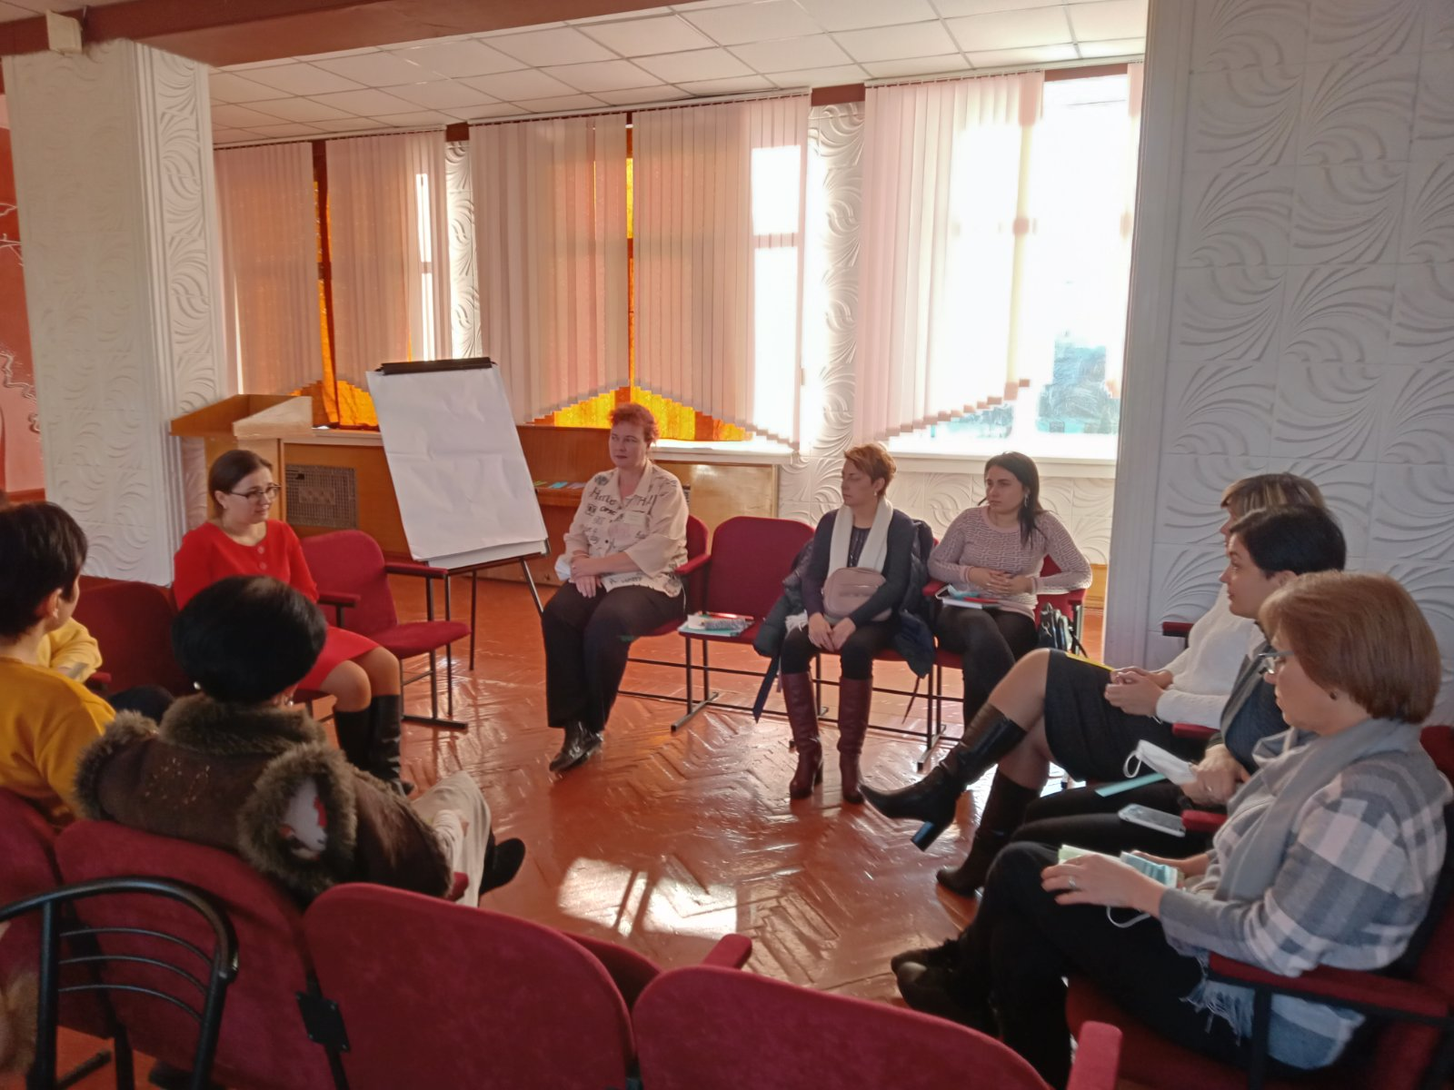
Круглий стіл «Відповідальність починається з мене»
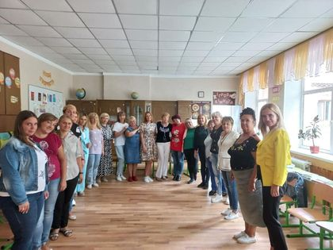
Семінар- тренінг «Розвиток відповідальності через вивільнення емоційного навантаження»

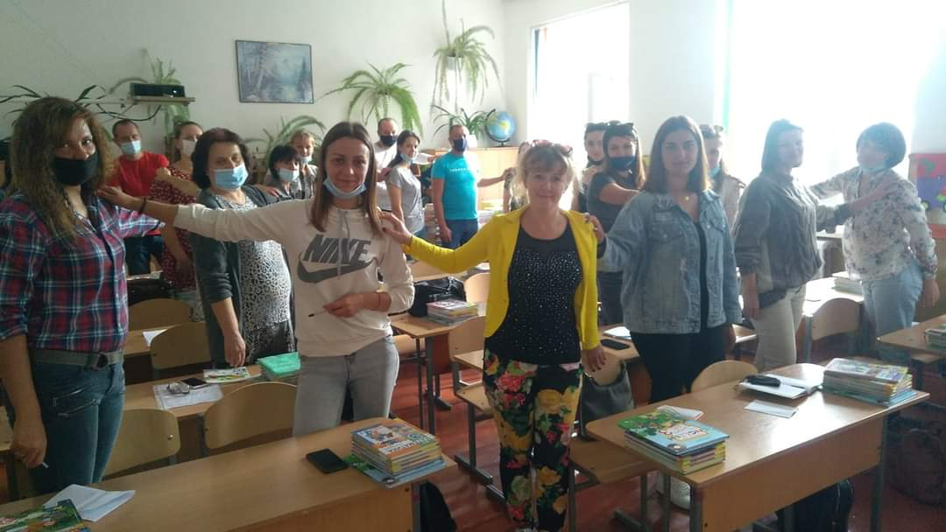
Інтерактивна бесіда «Створення психологічного комфорту в сім’ї»

Заняття з елементами тренінгу «До відповідальності через взаємодію»
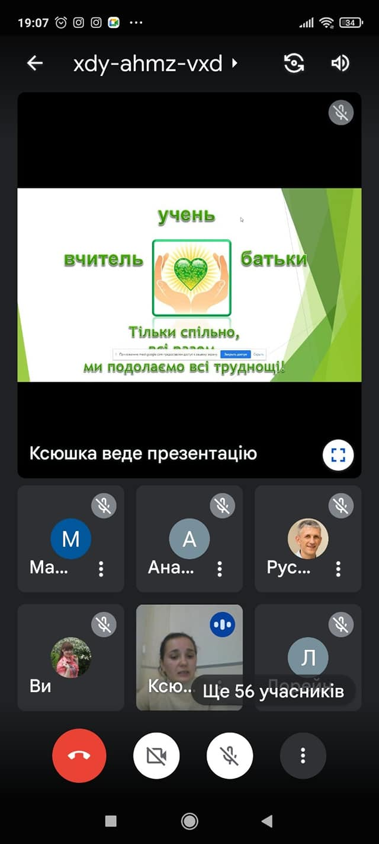

Додаток 1

Додаток 1

Як часто ви взаємодієте з школою?
відвідую батьківські збори | за викликом вчителя | вважаю відвудувати школу не доцільно
Яку допомогу ви бажали б отримати від школи, вчителів?
Консультування адміністрацією, педагогами | взаємодія у класі | психологічна допомога
Які проблеми виникали при взаємодії з школою, класним керівником, вчителями?
проблеми при організації цих зустрічів | проблеми у спілкуванні у класі | недостаньо інформації від вчителів, адміністрації
Чи ознайомлені ви з нормативними документами?
статут школи | перспективний план роботи школи | критерії оцінювання
Які форми взаємодії школи з батьками вас влаштовують?
батьківський день | активні форми роботи з батьками | індивідуальні консультації
- Чи доцільно буде запроводати проєкт для залучення батьків до організації освітньо-виховного процесу?
- так,це дуже добре | мені байдуже | я не проти, але цим займатись не буду

Додаток2
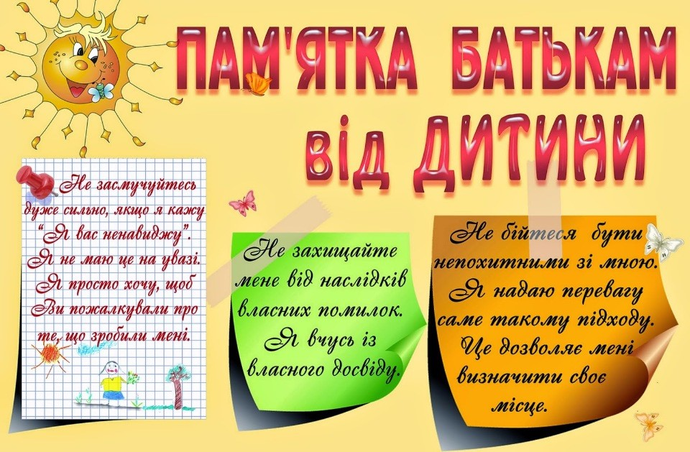
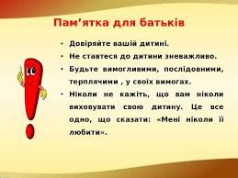
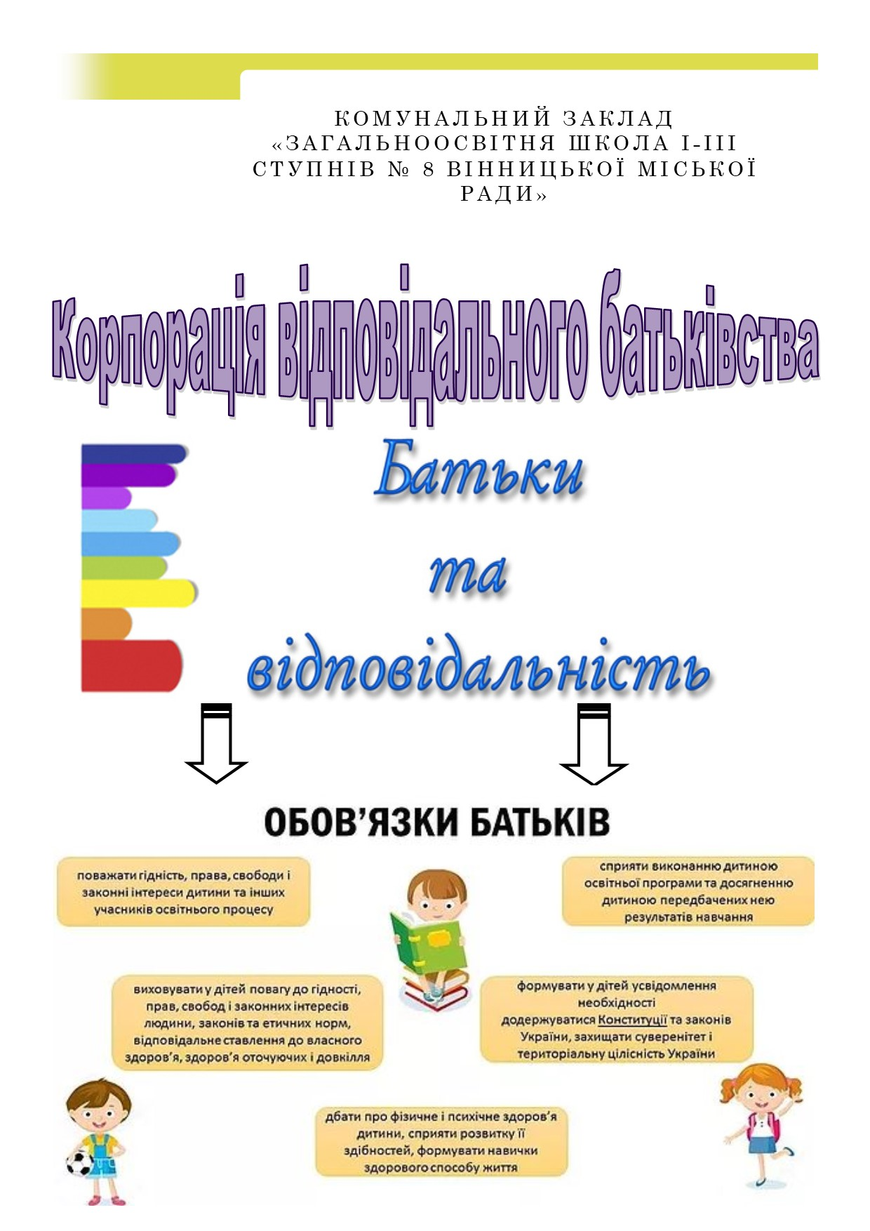

Додаток 3
М. Люшер постулював постійне, незалежне від ставлення випробуваного значення кольорів наступним чином:
1. Синій: стан спокою, потреба у відпочинку, емоційна стабільність, душевна прихильність у ставленні до партнеру, умиротворення, гармонія, задоволеність; означає повний спокій, умиротворення. Уособлює узи, якими людина пов'язує себе з навколишнім світом; об'єднання, почуття спільності. Як кажуть, це колір вірності, він також уособлює глибину почуттів. Він є передумовою вміння співпереживати, символом естетичних переживань і споглядальності.
Всякий, хто віддає перевагу синьому кольору, має потребу в спокійному і впорядкованому оточенні, вільному від занепокоєння, потрясінь і обмежень, в якому події розвиваються плавно і традиційно, в якому стосунки з іншими людьми безтурботні і вільні від розбіжностей. Людина відчуває потребу в довірі до інших людей, і інші можуть йому довіряти.
2. Зелений: вольове зусилля, напруга, високий рівень домагань, прагнення до самовираження, успіху і влади, діловитість, наполегливість, впевненість в собі, енергійний захист своїх позицій, наполегливість у досягненні цілей. Прагне самоствердження. Має Потребу в силі і вольовій напрузі для самостійного подолання труднощів. Прагне впоратися з вимогами, подолати опір і завоювати визнання.
3. Червоний: енергійна активність, прагнення до успіху через боротьбу, збудженість, потреба діяти і витрачати сили, лідерство, ініціативність. Потреба в активності. Сильний, енергійний, отримує задоволення від дій. Діяльність спрямована на успіх і перемоги. Хоче жити повним життям.
4. Жовтий: надія на легкість, радість, розслаблення, прагнення до нового, звільнення, оптимізм, розкріпачення, сприйнятливість, розширення можливостей. Потреба у зміні існуючих обставин в надії на нові і кращі можливості, які б дозволили збутися його надіям.
5. Фіолетовий: вразливість, емоційна виразність, чутливість, інтуїтивне розуміння, зачарованість, мрійливість, захоплення. Хотів би зачаровувати і сам відчувати ніжні почуття. Чутливий, сентиментальний. Потреба в чуттєвій ідентифікації. Повністю віддається цим почуттям.
6. Коричневий: комфорт тілесних відчуттів, фізична лекостью, сенсорна задоволеність. Шукає звільнення від проблем. Прагне до стану фізичної легкості, що приносить спокій і зниження напруги тілесних і фізичних потреб.
7.Чорний: заперечення, закінчення, відмова, зречення, неприйняття, протест, небуття. Заперечує існуючу ситуацію. Уникає стороннього впливу, щоб не дати переконати себе. Чорний колір - знак суперечливих натур. Якщо ви час від часу надягаєте одяг чорного кольору - ваш вибір говорить про те, що ви прагнете дисциплінувати себе і створити імідж авторитетної людини. До речі, якщо весь час обходитися чорним і сірим - настрій - хочеш не хочеш - падає.
8. Сірий: нейтральність, неучасть, соціальна відгородженість, свобода від зобов'язань. Не бажає ні в чому брати участь і хоче уникати яких би то не було стимулів. Довелося дуже багато витерпіти, це втомило і спустошило його. Зараз прагне до «відгородженості» і «незалученості». Буває жінки переключаються на сірий одяг при тривалій і сильній перевтомі, як бар'єр від зовнішнього світу.

Додаток 4

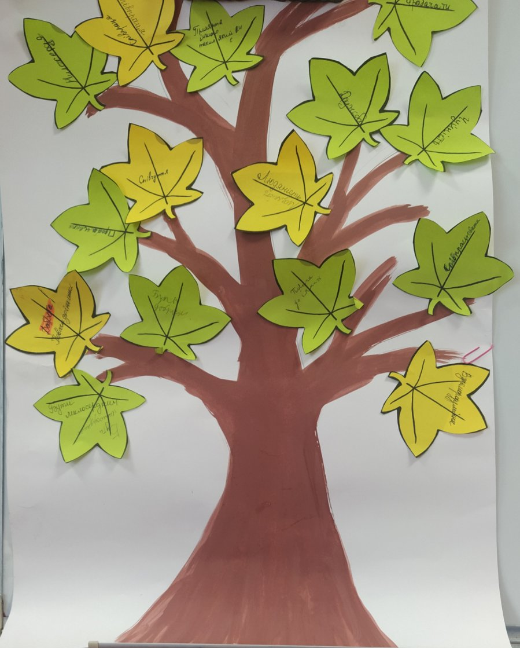

Додаток 5
До уваги тренера!
Учасники, які братимуть участь у цій рольовій грі, мають застосовувати чотири різні батьківські стилі:
Агресивний - гравець має пред 'являти вимоги, вказувати, виключати телевізор, кричати, наказувати, не слухати.
Пасивний - гравець має перепрошувати за те, що просить щось зробити, та опікувати; його легко умовити, він хоче миру й спокою, легко
поступається, як, наприклад, “Я напишу записку і скажу, що ти захворів ” або “Я зроблю за тебе домашнє завдання цьогоразу”.
Орієнтований на провину - гравець намагається примусити дитину почувати себе винною за невиконання домашнього завдання, кажучи: “Твоя бабуся буде сердита на мене і думати, що я - погана мама (поганий тато)” або “Що ж, тепер я не зможу піти на вечірку, і ти в цьому будеш винен ”, граючи на почуттях дитини з тим, щоб спробувати примусити її виконати домашнє завдання.
Асертивиий (толерантний) - гравець ....залишається спокійним, ясно пояснює, що вимагається від дитини, обговорює, як це можна зробити, дає ясно зрозуміти, що допоможе за необхідності, встановлює регламент, дозволяє дитині зробити вибір з усвідомленням наслідків.

Додаток 6
Притча «Батьки та діти»
ПСИХОЛОГ.
Одного разу прийшли до мудреця з далекого селища люди :
Мудрецю, ми чули, що ти даєш всім мудрі поради, вказуєш на правильний шлях. Допоможи нам. Молодше покоління нашого селища зовсім перестало розуміти нас і так нам дуже погано живеться. Що нам робити?
Мудрець подивися на них та відповів :
А на якій мові ви розмовляєте?
Все старше покоління говорить на тарабарському.
А молоде покоління?
Задумались люди і призналися :
А ми їх не запитували.
Саме тому у вас не виходить їх розуміти.

Додаток 6
Відверто кажучи, коли я приходжу додому після роботи ...
Відверто кажучи, коли я збираюся на роботу ...
Відверто кажучи, після робочого дня ...
Відверто кажучи, коли я думаю про майбутній
робочий день ...
Відверто кажучи, після робочого дня ...
Відверто кажучи, неприємності на роботі ...
Відверто кажучи, коли я приходжу на роботу ...

Відверто кажучи, коли я думаю про роботу ...
Відверто кажучи, моя робота ...
Відверто кажучи, коли мій робочий день ...
Відверто кажучи, коли настає пора відпустки ...

Додаток 7
Проблеми спілкування між батьками та дітьми хвилюють суспільство вже не перше століття, бо те провалля, що є між ними, нічим неможливо заповнити. І те, що сварки й непорозуміння виникають у вашій родині, не означає, що вона нещаслива. Це природно, адже батьки завжди будуть батьками, а діти – дітьми, але інколи атмосфера в сім’ї стає настільки напруженою, що необхідно негайно переглянути свою поведінку як дітям, так і дорослим. Кропива росте сама, а з культурними рослинами доводиться поморочитися. Так і зі злом. Воно росте саме, а добро вирощують. Як до дикого сіянця прищеплюють пагін культурної яблуні, так і маленькій людині потрібно прищепити хоча б бруньку з великого дерева людської культури, щоб вона змогла стати «Зі століттям нарівні». Але й потім деревце потрібно доглядати – удобрювати, доглядати крону, видаляючи зайві пагони, боротися зі шкідниками – одне слово, виховувати. Усі без винятку батьки і матері хочуть дітям добра, але кожен розуміє його по-своєму й по-різному уявляє, як зрощувати це добро.
Водночас якщо люди сходяться в оцінці добра і зла (а більшість у цьому все-таки єдині), то в методах виховання розбіжності просто приголомшливі. Одні вважають, що достатньо лише годувати й одягати дитину, а решта додається. Інші проводять політику батога та пряника. Треті – лише батога, четверті – тільки пряника. П’яті – прихильники «вільного виховання», без певних моральних орієнтирів і обмежень. Шості прищеплюють чадам переконаність у їхній винятковості. Де ж орієнтир? І чи є він? Відсутність належного спілкування вносить неабиякий дисбаланс у стосунках батьків і дітей. Поки батьки майже весь день на роботі, займаються своїми справами, а діти – у школі, спілкування неможливе.
Удома його, як правило, заміняють засоби масової інформації: телевізор, комп’ютер, друзі. У такому середовищі цілком відсутня гармонія взаємин батьків і дітей. Два важливі принципи здорових стосунків – рівності (на противагу батьківській зверхності) та дружби. Тобто батьки не диктують свою волю егоїстично, не силують робити лише те, що їм до вподоби, не ставлять своїх дітей на сто сходинок нижче від себе. Навпаки, дають доцільну, урівноважену, а найголовніше – засвідчену власним досвідом пораду. Якоюсь мірою такі стосунки можна описати як дружні, толерантні.

Додаток 8
«Створення психологічного комфорту в сім’ї як
запорука успішності дитини»
Якщо змалечку дитину виховувати в атмосфері любові та взаємопорозуміння, вона виросте чуйною та доброзичливою. Якщо ж батьки зривають на ній всі свої невдачі й подають приклад стосунків, не гідний наслідування, то дитина зростає нечуйною, черствою, а іноді жорстокою у ставленні до інших (до тварин, рослин, людей), із проблемами у розвитку.
Мама для дитини – перший психологічний захист. У дітей, розлучених з мамою у ранньому віці, навіть на короткий термін, виникає депресія, а іноді, як наслідок, синдром недорозвиненості. Причина – збіднілий емоційний світ людини, брак спілкування та уваги. Якщо мати та близькі люди не застосовують у спілкування з дитиною тілесного фізичного контакту, прогладжування, усмішок, похвали, то у дітей виявляється більше поведінкових відхилень від норми, ніж у тих, які виховуються у сім’ї, що намагається створити психологічно комфортне середовище для зростання малюка.
Дитину навчаєте те, що її оточує. Якщо малюка часто критикують, то, відповідно, навчають осуджувати;
демонструють ворожість – учать битися;
висміюють – дитина буде несміливою, невпевненою у собі, з комплексом неповноцінності;
якщо ж часто соромлять, то прививають комплекс провини;
якщо хоча б іноді бувають поблажливими, то виховують дитину терплячою;
хвалять – навчають оцінювати;
чесні з дитиною - вчать справедливості й відповідальності;
намагаються створити для малюка безпечне середовище – вчать вірити в себе і в людей;
намагаються створити атмосферу дружби та взаєморозуміння – вчать знаходити любов у світі;
привчають до колективної праці – дають відчуття власної значущості (дитина почувається потрібною);
доброзичливо ставляться до інших – виховують емпатійну особистість (з наданням можливості допомоги) до тих, хто цього потребує, – рослина, тварина чи людина – матимуть гарантовану поміч від власної дитини в майбутньому, оскільки виростять її небайдужою;
звертають увагу на гарні речі – розвивають естетичний смак.
Отже, якою виросте дитина, залежить повністю від того, які умови створять їй батьки. Щоб малюк комфортно почувався у суспільстві, батьки повинні прививати йому не словами, а власними вчинками, діями такі норми суспільної моралі, як чесність, відповідальність, відчуття власної гідності, працьовитість, терпіння, совість, почуття обов’язку, вміння співпереживати, доброзичливість, благо чинність тощо.
Все, що є в нашому характері, все, що ми беремо з собою в своє доросле і самостійне життя, – закладено в нас перш за все в сім’ї, в години сімейного спілкування, сімейного дозвілля. Звичайно, світ людини формують і школа, і вулиця, і книга... Але саме сім’я є тим первинним середовищем, де проходить становлення особистості, де ми дістаємо перші відомості про багатообразність і складність оточуючого нас світу, про добро і зло, де формуються наші звички і вміння, наші погляди і життєві плани, потреби і здібності. В сім’ї розвивається вся гама наших емоцій і почуттів, через сім’ю ми засвоюємо соціальний досвід, переймаємо традиції. Саме в сім’ї йде непростий процес виховання громадянських переконань, вимогливості до себе і до інших, милосердя і співчуття до людини.
Що є основою психологічного комфорту?
1. У дитини не повинно згасати бажання посміхатися. Вона не має боятися відерто показувати свої емоції – плакати, сміятися, нудьгувати. Дитина не повинна щось із себе вдавати, а має бути сама собою.
2. Кожна дитина повинна відчувати, що їй раді, що вона бажана, не просто потрібна, а необхідна.
3. Помічати позитивне потрібно якомога частіше, шукати для цього щонайменші приводи.
4. Осуджувати треба якнайменше, іноді варто бути поблажливим.
5. Заохочувати до праці, намагатися зробити її приємною.
6. У сім’ї повинна панувати атмосфера підтримки та взаємопорозуміння, створюватися ситуація успіху для дитини. Щоб підтримати дитину, необхідно спиратися на її сильні сторони, уникати акцентування на невдачах, показувати задоволення дитиною. Потрібно спілкуватися з дитиною, активно використовувати гумор, дозволяти дитині самі й вирішувати деякі проблеми. Підтримувати її хороші прагнення, намагатися не бути категоричним.
7. Демонструвати оптимізм , вірити у свою дитину.
8. Готувати дитину до співпраці, співіснування в колективі, прививати їй корисні звички, здатність до самообслуговування; позитивно й доброзичливо налаштовувати на оточення, в якому вона повинна перебувати.
9. Безперервно любити дітей, прагнути і вміти виявляти любов до них, показувати їм свою любов – вона мають це постійно відчувати.
Важливою умовою створення психологічного комфорту для дітей є тісна співпраця школи з сім’єю.
Вивчення сім’ї дитини дозволяє класному керівнику познайомитися ближче з дітьми, побачити їх в звичній, невимушеній обстановці, допомагає зрозуміти стиль життя сім’ї. Вчителю дуже важливо встановити добрі взаємовідносини з сім’єю учня, вибрати систему ділових контактів з батьками. Робота з ними починається ще до вступу дитини в школу.
Для підвищення ефективності навчання і виховання дітей дуже важливо створити в класі дружний працездатний колектив батьків, який глибоко розуміє мету і завдання навчально-виховної роботи, добивається активної участі кожного з батьків в роботі школи.

Діти мають право на...
Діти мають право на повагу з боку батьків чи опікунів; вони мають право брати участь в обговоренні рішень, які стосуються їхнього життя.
Діти мають право на висловлення своїх бажань, думок, почуттів, якщо це не призводить до порушення діючого законодавства або прав інших людей.
Діти мають право на недоторканість приватного життя, включаючи право на конфіденційність листування й телефонних переговорів, якщо інакше не встановлене діючим законодавством і не загрожує моральному розвитку та життю дитини.
Діти мають право на отримання інформації, особливо тієї, використання якої може покращати якість їхнього життя.
Діти мають право на відповідний догляд та захист від усіх форм насильства, в тому числі від жорстоких покарань, приниження та неповаги.
Діти мають право на нормальну якість життя, нормальне харчування, нормальне медичне обслуговування, а також на використання максимальних можливостей в плані розвитку.
Діти з особливими потребами мають право жити активним життям і бути максимально незалежними у міру своїх можливостей.
Кожна дитина має право на відпочинок та гру, а також на участь у заняттях, які сприяють її гармонійному розвитку.

Батьки мають право на...
Батьки мають право на увагу та повагу з боку дітей в той мірі, якій діти мають право на увагу та повагу з боку батьків.
Батьки мають право на відпочинок та саморозвиток, а також право проводити час удвох або іншим значущим для них дорослим.
Батьки мають право на відкладання прийняття рішення до тих пір, поки вони не будуть мати можливість добре його обміркувати.
Батьки мають право казати дитині «ні» й встановлювати розумні обмеження стосовно своїх дітей, а також призначати розумне покарання, якщо діти на це заслуговують.
Батьки мають право просити допомагати по дому в межах, що відповідають віку дитини.
Батьки мають право на повну інформацію стосовно здоров’я дитини.

